Amore
Di Scimone Sframeli

Un lavoro di
Borghi Giulia Sara, Buraschi Stefania e Pulici Sara

- Analisi dello spettacolo:
  - Dati tecnici
  - Rappresentazioni
  - Luogo e tempo della rappresentazione
  - Le fonti
  - La struttura
  - Codici visivi e sonori
  - Il linguaggio
  - Temi
  - Ricezione del pubblico e della critica
  - Aspetti promozionali
  - Piani di significato simbolico
  - Scimone Sframeli e Beckett

- Allegati
  - Fotografie
  - Rassegna stampa
  - Interviste
  - Sceneggiatura

- Prova di recensione

  - Dati tecnici

Sceneggiatura : Spiro Scimone
Regia : Francesco Sframeli
Produzione : Compagnia Scimone Sframeli in collaborazione con Théâtre Garonne – Tolosa
Scena : Lino Fiorito (e realizzazione scena da parte di Nino Zuccaro)
Disegno Luci : Beatrice Ficalbi
Interpreti: Spiro Scimone, Francesco Sframeli, Giulia Weber, Gianluca Cesale.
Regista assistente : Roberto Bonaventura
Direttore tecnico : Santo Pinizzotto
Amministrazione : Giovanni Scimone

  - Rappresentazioni

Debutto: Teatro Vittorio Emanuele di Messina, 5,6,7,8 novembre 2015.
Tourneès :
- Cagliari - Teatro Stabile della Sardegna < dal 22 al 24 gennaio 2016
- Cosenza - Teatro UniCAL (Arcavacata) < 15 marzo 2016
- Bologna - Arena del Sole (sala de Berardinis) | stagione ERT < dal 13 al 16 aprile 2016 . Lo spettacolo è presentato in collaborazione con Centro La Soffitta-Dipartimento delle Arti, Università di Bologna all'interno di una "personale" dedicata alla compagnia" che comprende anche PALI (Arena del Sole – 15 aprile), NUNZIO e BAR (entrambi al teatro La Soffitta, il 14 e 16 aprile)
- Castiglioncello - Tensostruttura < 30 aprile 2016
- Milano - Elfo Puccini < 2 – 8 maggio 2016
- Salerno \ Napoli < stagione di Casa del Contemporaneo (< 11 - 13 maggio 2016 – IL CORTILE

  - Luogo e tempo della rappresentazione
Milano, 2 e 5 maggio 2016, Elfo Puccini, sala Fassbinder.

  - Le fonti

Amore, come ogni spettacolo di Scimone e Sframeli, nasce innanzi tutto da un lavoro di ascolto del corpo dell’attore e, in prospettiva ancora più universale, del corpo dell’uomo, in particolare quall’umanità che sta ai margini della società, come gli anziani.

-Video-intervista a Spiro Scimone e Francesco Sframeli, a cura di Osservatorio delle Arti e Scrittura in Sicilia. Pubblicata il 1 luglio 2015.

Sframeli: Per noi il teatro è diventato necessario, perché c’è il bisogno di muovere i nostri corpi. Il corpo diventa teatrale perché racconta qualcosa. E, ad un certo punto della nostra vita, noi decidiamo di raccontare i corpi di quelli che nessuno ascolta, le voci che nessuno ascolta.

Scimone: Il teatro è la forma d’arte che dà la possibilità, rispetto alla realtà, di dar voce a queste persone che stanno ai margini nella nostra società, e che invece avrebbero molte cose importanti da dire. Il teatro educa all’ascolto.

Sframeli: il teatro cambia l’animo umano. Come diceva Beckett, è il “qui ed ora”: è andare, vedere uno spettacolo, riempirsi di emozioni, e uscire essendo una persona diversa, con qualità diverse. Il teatro ha un compito necessario: cambiare la vita di questa società.

Scimone: i nostri spettacoli sono soprattutto di drammaturgia contemporanea. C’è a monte un lavoro di osservazione, di ascolto della realtà, che poi trasformiamo teatralmente. Ed ecco perché diventa più forte la realtà nella finzione del palcoscenico.

Sframeli: Io concluderei con una frase che De Filippo disse all’Università di Roma, in risposta ad una ragazza che gli chiedeva cosa fosse il teatro: “Il teatro significa vivere sul serio quello che gli altri nella vita recitano male.”

-Ricerca del corpo. Come lo stesso Spiro Scimone aveva dichiarato in un’intervista, la loro ricerca teatrale approda in una recitazione asciutta, essenziale. E il punto di partenza di questa recitazione e della scrittura del testo è la ricerca del corpo dei personaggi. Prima di cercare le parole, bisogna cercare il corpo dei personaggi, che poi suggerirà le parole. Non ci si riferisce a un corpo naturale, ma teatrale, e cioè un corpo concreto ma che vive solo ed esclusivamente attraverso la rappresentazione.
-Uno dei punti di riferimento per la compagnia è senz’altro Beckett.

L’opera in esame, in cui la comicità è irresistibile, ma in cui la sofferenza c’è ed è ancora più tragica proprio perché non dichiarata, è stata vista come la verifica dell’affermazione beckettiana: “ Non c’è niente da esprimere, niente con cui esprimere, niente da cui esprimere, nessun potere di esprimere, nessun desiderio di esprimere, insieme con l’obbligo di esprimere”.
In effetti la Vecchietta e il Vecchietto in scena sembrano galleggiare in una sorta di vuoto esistenziale, e riempiono il loro presente dei ricordi passati. Il Comandante e il Pompiere, loro “doppi”, sentono odore di bruciato ma non riescono a fermare le fiamme perché si sono nascoste. Ciò nonostante, persistono nel credere che le troveranno e le fermeranno. Le due coppie sembrano richiamare il Vladimiro e l’Estragone di “Aspettando Godot”: i quattro personaggi, così come i due barboni, sono lì, sono “all’appuntamento”, senza sapere bene cosa aspettarsi, cosa cercare.
A differenza del capolavoro di Beckett, “Amore” si conclude con un messaggio di speranza: qui “Godot” non manca all’appuntamento, potremmo dire, e le coppie riscoprono l’amore reciproco. L’invito è quello di non aspettare di essere sul letto di morte – o sotto un albero come Vladimiro ed Estragone – per aprirsi a se stessi, all’altro e all’amore.

  - La struttura

Si spengono le luci, si apre il sipario. La scena è buia. Lentamente e debolmente si illumina la parte sinistra del palcoscenico, e si getta luce su una delle due tombe presenti, al bordo della quale sono seduti un uomo e una donna, marito e moglie. In silenzio. Lei fa la maglia, lui pulisce la lapide. La prima parola, pronunciata lentamente, è “Amore”.
Il dialogo tra loro, dal ritmo inizialmente molto lento ma crescente, è quotidiano e surreale, a tratti straniante. La moglie ricorda al marito, che al contrario non ricorda nulla, di quando erano giovani. Parla del loro rapporto, di come esso sia cambiato in seguito ad alcuni avvenimenti. C’è qualcosa di tragico in questa coppia di sposi vecchietti, che ricordano i blocchi, le frenate che hanno segnato negativamente il loro rapporto nel corso della vita. C’è qualcosa di tragico nello sfogo che la donna trova nel dire parolacce o nell’ossessiva attenzione al pannolone del marito, e nel fatto che quest’ultimo non ricordi i momenti trascorsi insieme, nell’intimità. Ma Scimone riesce a farci ridere di questa tragicità grazie all’inserzione di elementi comici e ad un dialogo gustoso e brillante. Viceversa, la tragicità della sofferenza dei personaggi sta proprio nel non essere dichiarata, ma mascherata dalle risate.
La donna ricorda infine del giorno in cui, mentre si trovavano a casa da soli, era andata a fuoco la casa ed erano stati tratti in salvo dai pompieri. Da quel giorno il marito non l’aveva più baciata, convinto in qualche modo che un altro bacio potesse richiamare di nuovo i pompieri. La moglie replica che ormai le fiamme sono spente, non c’è più pericolo. Lui la può baciare di nuovo.
In quel momento entrano in scena, con la sirena dei vigli del fuoco a tutto volume, un pompiere e il suo comandante. La luce della sirena illumina la scena mentre i due uomini, l’uno, il comandante, seduto in un carrello della spesa munito di volante, freno e sirena, l’altro, il pompiere, che spinge allegramente il veicolo, girano per la scena, tra le tombe. Sono venuti a spegnere le fiamme, “anche quelle che non si vedono, quelle più nascoste”. Segue il dialogo tra i due uomini, colleghi e amanti da una vita, che hanno sempre dovuto anteporre il lavoro e le convenzioni sociali al loro amore, vivendolo in clandestinità. L’autorità del comandante perde durezza e assume tratti di comicità dal momento che l’uomo non ricorda molto del suo passato, e dai racconti del pompiere scopriamo come in passato, così come nel presente, egli sia sempre stato in qualche modo dipendente dal suo sottoposto.
Quest’ultimo, il pompiere, nutre un amore incondizionato e a tratti morboso nei confronti dell’amante. La sua sofferenza più grande è stata quella di non poter vivere il suo amore alla luce del sole, ma di dover sempre mantenere una convenzionale distanza dal suo comandante.

Il disvelamento della loro storia avviene in modo graduale, secondo lo stesso schema comunicativo della coppia di sposi: il pompiere narra gli eventi al comandante che non ricorda.
I dialoghi si alternano tra gli sposi e i vigili del fuoco, in un disvelamento graduale e parallelo di se stessi, delle loro storie. Tutto ciò senza che ci sia una chiusura del sipario funzionale al cambio di scena. E’ lo spegnimento delle luci che mette il punto fermo ai dialoghi e segna il passaggio dell’attenzione da una coppia all’altra.

I loro racconti, e potremmo dire le loro vite, li portano gradualmente verso la tomba. Tomba vista come letto: prima una coppia poi l’altra tirano fuori cuscini e lenzuola e si accomodano sul “letto”. Un letto di morte, in cui stendersi insieme, gli sposi e gli amanti. A questo punto le due coppie interagiscono. Per quanto diverse siano le due dinamiche relazionali, la conclusione a cui giungere è la stessa: “Riscaldiamoci fino al silenzio”.
Giunti ormai alla fine non si può più mentire a se stessi. E proprio lì, a un passo dalla morte, quando non c’è più nulla da perdere, si pensa a che cosa ancora si potrebbe far rivivere, recuperare, riparare. Le coppie si infilano sotto le lenzuola, decise a riconquistare quell’intimità negata o perduta nel corso della vita. E’ l’affermazione della vita, e il letto di morte diventa letto di nuova vita. E’ l’affermazione dell’Amore, al di là delle paure, delle convenzioni sociali, delle incomprensioni. E’ un ritorno a se stessi.
Le luci si spengono lentamente, la scena è buia. Solo quattro croci la illuminano. Sono le croci che adornano i letti di morte, due per ogni tomba. Brillano nel buio.

  - Codici visivi e sonori

Lo spettacolo si svolge in un ambiente funebre, una sorta di cimitero costruito da Lino Fiorito in una scenografia magnificamente essenziale.
Il fondale è chiuso da un telo dove sono dipinti quattro cipressi, dalle forme asciutte e i colori opachi, che ricordano vagamente il Carrà metafisico dei pini marittimi sulla spiaggia. Al centro del palco, giganteggiano con solenne prepotenza due sepolcri, dal coperchio lievemente inclinato, dallo schienale liscio, che simula la lastra di marmo ove solitamente viene inciso il nome dei defunti, ornato, alle due stremità superiori, da due lumini rossi a forma di croce.
Al principio del dramma, non c’è nient’altro ad arricchire la scena, fatta eccezione per una borsetta da donna ai piedi della tomba alla destra del pubblico, e uno spruzzino appoggiato sullo schienale della stessa. Proprio sopra questo tumulo prendono posto, ancora al buio, due dei protagonisti, il Vecchietto e la Vecchietta.
Questa tomba sarà la loro casa, di cui amorevolmente si prendono cura, come dimostra la perizia con cui il Vecchietto è intento a spolverarla, all’inizio; il loro rifugio, dietro cui nascondersi per cambiare il pannolone; la loro alcova, su cui adagiarsi e distendersi alla fine dello spettacolo, con tanto di guanciale e lenzuolo estratti da due cassettoni posti ai lati della bara stessa. Specularmente, la tomba accanto svolgerà la medesima funzione per la seconda coppia protagonista, quella costituita dal Comandante dei pompieri e dal suo sottoposto.
Tuttavia, questi prenderanno posto sul loro sepolcro-giaciglio solo più avanti; nella prima parte dello spettacolo, infatti, compariranno davanti al pubblico sempre con un carrello da supermercato che ricopre il ruolo di un camion, con esilarante effetto ridicolo. Non manca, nel singolare mezzo di trasporto, uno sterzo, maneggiato dal Comandante, seduto dentro al carrello, che viene spinto dal Pompiere. Si tratta di una modalità di movimento che vuol forse farsi emblema della loro stessa relazione: il Comandante che sempre si riserva il diritto e anche il potere di scegliere la direzione, di cambiare improvvisamente rotta, di frenare bruscamente; il Pompiere trascinato dai mutamenti d’umore e dagli sbalzi del suo amante, ma allo stesso tempo sostegno indispensabile.
I costumi dei personaggi contribuiscono a definire la loro condizione di anziani (dimessi e d’altri tempi gli abiti indossati dai vecchietti) o il loro ruolo (i vigili del fuoco indossano divisa e cappello da pompieri); tuttavia, sono abbastanza anonimi ed impersonali per suggerire che i quattro protagonisti personificano in realtà delle figure universali, in cui chiunque può proiettarsi. Questo concetto è sottolineato anche dalla scelta di tacere qualsiasi riferimento a nomi propri, un particolare che visivamente è messo in evidenza dall’assenza di nomi sui sepolcri.
Non ci sono, in questo spettacolo, pirotecnici e raffinati giochi luministici, ma piuttosto un uso consapevole, altamente comunicativo, delle luci, dirette da Beatrice Ficalbi.
Da un buio iniziale, accresciuto dal tombale silenzio, la scena si svela pian piano allo spettatore nel momento in cui un faro inizia a diffondere una luce direzionata al tumulo dei vecchietti; a poco a poco, tutta la scena verrà illuminata, allargando la visuale anche al resto del palco. Alla fine, pronunciate dalla Vecchietta le ultime parole, un nuovo buio calerà ad occupare la scena, prima del definitivo termine del dramma.
Aperto da un graduale passaggio dal buio alla luce e chiuso dalla sfumatura contraria dalla luce al buio, lo spazio dello spettacolo si configura come una sorta di limbo imprecisato e sospeso tra la vita e la morte, tra questo mondo e il nulla.
Anche dal punto di vista sonoro Amore mantiene la sua scelta di pura e sublime essenzialità. L’unico suono che interviene nello svolgimento del dramma, infatti, è quello delle sirene dei pompieri, che annuncia puntualmente il loro arrivo. Oltre ad un ruolo più didascalico, l’acuto sibilo delle sirene vuol forse metaforicamente evocare il pungente ma ossessivo fastidio di un’invadente inibizione, tanto esterna quanto interiore.
Per il resto, la sonorità dell’opera è tutta giostrata tra voci e le pause degli attori. Se le battute dei singoli, ossessivamente ripetute dagli altri personaggi, ricalcate tanto nel contenuto quanto nella sonorità, creano un ritmo serrato di spiragli aperti e occasioni di comunicazioni perdute, il silenzio giunge a colmare il vuoto creato dall’incapacità di trovare un vero contatto.
Riscaldarsi fino al silenzio diviene allora l’unico modo per riuscire davvero ad ascoltare e a comprendere l’altro.

  - Il linguaggio

La lingua di Amore è, volutamente, la lingua del quotidiano e dell’abituale, quella che si presta in modo migliore a illustrare le piccole azioni di ogni giorno raccontate dai personaggi: lavarsi i denti, cambiarsi il pannolone, spalmarsi la crema contro le irritazioni...
È utilizzato un lessico di base, con espressioni anche colloquiali, es. ficcare la lingua in bocca. A volte, si cade nel turpiloquio: Quando hai il pannolone inzuppato, amore, tu rompi tanto i coglioni!; E se le fiamme divampano, all’improvviso, sono cazzi amari, amore!... Sono, davvero, cazzi amari!; no, comandante, io non sono un leccaculo!. Quotidiane sono anche le poche figure retoriche di significato: es. soffrire come un cane.
Una delle cifre stilistiche più forti del linguaggio di Amore è la continua ripetizione. Ogni singolo concetto ritorna con le medesime parole sulle labbra di almeno due personaggi, e anche il singolo sente il bisogno di ripeterlo più volte.

LA VECCHIETTA: Le parolacce, comandante! Ho detto le parolacce!
IL COMANDANTE: Abbiamo sentito che ha detto le parolacce!
IL VECCHIETTO: Ma una volta, comandante, mia moglie, le parolacce non le diceva mai!
LA VECCHIETTA: E’ vero, comandante, io una volta le parolacce le pensavo sempre, però mi vergognavo a dirle!
IL VECCHIETTO: Invece, adesso, comandante, mia moglie le parolacce non si vergogna più a dirle!
LA VECCHIETTA: E’ vero, comandante!... Io, adesso, le parolacce le dico senza vergogna!...Ma dire le parolacce, senza vergogna, mi fa paura, comandante!...Mi fa molta paura!

La ripetizione continua, assieme al volume piuttosto alto della voce, vuole forse porsi come elemento mimetico del reale modo di comunicare di persone anziane con problemi di udito.
La ripetitività tuttavia non è una marca solo linguistica, ma caratterizza tutto lo spettacolo. Vari dialoghi di scene diverse sono costruiti in maniera speculare; per esempio, quello in cui la vecchietta ricorda al marito come si baciavano appassionatamente dopo aver finito di lavarsi i denti, e quello in cui passa a ricordare come lui la riscaldava sotto le coperte durante le vacanze sulla neve.

IL VECCHIETTO: Cosa ti facevo?
LA VECCHIETTA: (lo guarda negli occhi) Mi ficcavi la lingua in bocca!... Mi ficcavi tutta la lingua in bocca! (pausa)
IL VECCHIETTO: Dopo l’ultimo risciacquo?
LA VECCHIETTA: Dopo l’ultimo risciacquo!
IL VECCHIETTO: Non me lo ricordo!
LA VECCHIETTA: Me lo ricordo, io, amore! (pausa) E l’ultima volta che mi hai ficcato la lingua in bocca, dopo l’ultimo risciacquo, mi ricordo anche che ti sei dimenticato di chiudere il rubinetto e quella volta, noi, ci siamo completamente allagati. (pausa) Ti ricordi, amore, che noi, una volta, ci siamo, completamente, allagati?
IL VECCHIETTO: Sì, mi ricordo che, noi, una volta, ci siamo completamente allagati... Ma non mi ricordo che ci siamo allagati mentre ti ficcavo la lingua in bocca.

LA VECCHIETTA: E quando il fuoco del camino si spegneva, noi, amore, ci chiudevamo nella nostra stanza d’albergo, c’infilavamo sotto le lenzuola e tu, amore, lì sotto, mi riscaldavi di più... mi riscaldavi, sempre, di più.
IL VECCHIETTO: Sotto le lenzuola?
LA VECCHIETTA: Sotto le lenzuola!
IL VECCHIETTO: Non me lo ricordo!
LA VECCHIETTA: Me lo ricordo io, amore! (pausa) E l’ultima volta che mi hai riscaldata sotto le lenzuola, mi ricordo, anche, che il fuoco del camino non si è spento e, quella volta, il nostro albergo si è incendiato. (pausa) Ti ricordi, amore, che, una volta, il nostro albergo si è incendiato?
IL VECCHIETTO: Sì, mi ricordo che, una volta, il nostro albergo si è incendiato...Ma non mi ricordo che si è incendiato mentre ti riscaldavo sotto le lenzuola.

Vero e proprio tormentone è poi l’espressione quando eravamo giovani, che ritorna sovente nel testo, creando uno spartiacque su quanto avviene sulla scena e nella vecchiaia, e quanto invece è ricordo, più o meno indimenticabile, lontano nel tempo.
La sintassi è molto semplice, prevalgono proposizioni costituite dalla sola principale che creano un ritmo particolarmente serrato.
Tutto il testo è costruito come un continuo dialogo, solitamente tra due soli personaggi: tra il vecchietto e la vecchietto, o tra il comandante e il pompiere. Rari sono i contatti tra le due coppie. Sebbene sotto forma di dialogo, spesso gli interventi dei personaggi si rivelano dei veri e propri monologhi, dove l’altro ha solo il compito di inframmezzare le battute con monosillabi o brevi domande all’insegna dell’anadiplosi:

LA VECCHIETTA: Ti ricordi quanto ci piaceva lavarci i denti insieme
da giovani?
IL VECCHIETTO: Quanto ci piaceva?
LA VECCHIETTA: Tanto, amore! Ci piaceva tanto! (pausa) E tutte le
volte che ci siamo lavati i denti insieme da giovani, ti
ricordi, amore, qual era la cosa che ci piaceva di più?
IL VECCHIETTO: Qual era la cosa che ci piaceva di più?
LA VECCHIETTA: L’ultimo risciacquo! La cosa che ci piaceva di più,
era l’ultimo risciacquo!
IL VECCHIETTO: Sei sicura?
LA VECCHIETTA: Sì, amore! Perché, tutte le volte che ci siamo lavati
i denti insieme da giovani, tu amore, dopo l’ultimo risciacquo,
chiudevi subito il rubinetto e mi facevi una cosa… mi facevi
sempre una cosa.
IL VECCHIETTO: Cosa ti facevo?
LA VECCHIETTA: (lo guarda negli occhi) Mi ficcavi la lingua in
bocca!… Mi ficcavi tutta la lingua in bocca!

In questo senso, solitamente la vecchietta e il pompiere sono coloro che reggono le fila del discorso, mentre al vecchietto e al comandante spetta un ruolo maggiormente passivo.

Per quanto riguarda gli elementi paraverbali dello spettacolo, una menzione speciale spetta al silenzio. Quando si accendono le luci sul palcoscenico, tutto tace; solo dopo lunghi attimi viene pronunciata la prima battuta, nonché titolo stesso dello spettacolo: Amore. Così come è iniziato, anche nel finale ci sarà un lungo silenzio prima che arrivi il buio a decretare l’effettiva fine della rappresentazione, con una piena circolarità. Silenzio è proprio la parola che caratterizza il testo dell’ultima scena, dove con la solita buona dose di ripetizioni, tutti i personaggi esprimono lo stesso concetto:

IL POMPIERE: In silenzio!... (pausa) Ci dobbiamo riscaldare fino al silenzio.

Sono silenzi che costituiscono non un’assenza, ma una presenza. Non c’è un vuoto da riempire, poiché parole ed emozioni sono già suggerite al suo interno. Come ha affermato Spiro Scimone in un’intervista presso l’Accademia dei Filodrammatici del 4 maggio 2016: “Il silenzio è fondamentale. Ma la pausa deve essere viva per essere piena, piena cioè di quelle parole che gli spettatori ci mettono dentro”.
L’alternarsi di parole e pause è attentamente ricercato durante tutto lo spettacolo, creando un particolare ritmo. Vi sono pause, già segnalate a partire dal testo, che spezzano la singola battuta in più parti, o che si pongono tra più battute:

IL POMPIERE: Perché se ha bisogno di un aiuto, quando si cambia il pannolone, posso aiutarla io. (pausa) Io, comandante, nella mia vita, a tante persone ho cambiato i pannoloni! (pausa)

Ma molte altre, più brevi, si notano sovente tra le parole stesse che compongono una battuta, pronunciata così in modo particolarmente ritmico e cadenzato. Ancora una volta questa pratica permettere di amplificare le frequenti ripetizioni del testo.

LA VECCHIETTA : Perché, di solito, tu a quest’ora, il pannolone, ce l’hai già bagnato!... Ce l’hai già bagnato!

  - Temi

Il tema fondamentale, che regge l’impalcatura dell’intero spettacolo, è reso esplicito dal titolo stesso: l’amore, che, in tutte le sue ramificazioni, si interseca con molte altre tematiche.
Protagoniste sono infatti due coppie di innamorati, una eterosessuale, costituita dal Vecchietto e dalla Vecchietta, e una omosessuale, ossia il Comandante dei pompieri e il suo sottoposto.
Si parla innanzitutto dell’amore vissuto nella quotidianità, quello dei piccoli gesti di routine che mostrano la tenerezza del prendersi cura l’uno dell’altro. Così, la Vecchietta si preoccupa che il marito sia asciutto, si offre di cambiargli il pannolone e di lavare insieme le loro due dentiere, mentre il Pompiere si premura di spalmare al suo Comandante una crema rinfrescante per alleviargli un’irritazione sulla schiena.
Dell’amore viene messo in evidenza anche il lato più possessivo, rappresentato soprattutto dalla gelosia del Pompiere, che si rende particolarmente manifesta, racconta il Comandante, durante le operazioni di salvataggio, quando capitava che dovesse portar via qualcuno da un incendio tenendolo tra le braccia, e allora il Pompiere gli teneva il broncio. Il Comandante si mostra innervosito dall’assillante presenza del suo innamorato, fino a confessargli: “la tua gelosia, da giovane, era molto imbarazzante!”
Quest’imbarazzo è un’altra sfaccettatura dell’amore ad essere indagata nel dramma teatrale: spesso, i personaggi coinvolti parlano della pudicizia come di una delle più forti inibizioni al libero svolgersi del loro sentimento. L’intimità che lega le due coppie, infatti, viene più volte soppiantata da un senso di vergogna. Alle richieste appassionate della Vecchietta che lo sprona a baciarle di nuovo le labbra, a scaldare di nuovo il suo corpo, come quando erano giovani, il Vecchietto risponde con un timido riserbo, scoprendo i suoi timori di non essere più in grado, di causare di nuovo l’intervento dei pompieri, come già accaduto in passato, di venire visto e di provarne vergogna. Simmetricamente, rievocando il loro amore, i due pompieri si rendono conto di quanto il loro rapporto sia stato ostacolato dalla paura di venire alla luce: “nell’intimità, comandante, io e lei, abbiamo avuto paura! …Abbiamo avuto, molta, paura!” Afferma ad un certo punto il Pompiere, che ricorda la sofferenza di doversi sempre nascondere dietro all’autobotte, o di non riuscire mai a prendere le ferie insieme.
Tutte queste remore si sono lentamente sedimentate fino ad erigere un muro tra gli innamorati, fino a determinare un’assurda quando desolata distanza tra i loro corpi. Intralciato dai suoi scrupoli e dalle sue esitazioni, il Vecchietto, dopo gli interventi dei pompieri in seguito al divampare delle fiamme della passione tra lui e la moglie, non ha più voluto baciare la Vecchietta, né vivere l’intimità con lei (“E da allora, amore, tu, per paura dei pompieri, la lingua in bocca non me l’hai più voluta ficcare”; “E da allora, amore, tu, per paura dei pompieri, sotto le lenzuola non mi hai più voluta riscaldare”).
Allo stesso modo, i due vigili del fuoco hanno dovuto rinunciare più volte al loro amore, ogni volta che non c’era un’autobotte dietro cui nascondersi. Questa distanza causa un dolente senso di solitudine, e genera amare incomprensioni: il Comandante non sa quanto il Pompiere ha sofferto, perché egli non è mai riuscito a confessarglielo, e nemmeno il Pompiere immagina che anche il Comandante è stato travagliato da angosciosi tormenti. La comunicazione piena sembra essere una chimera; solo nella condizione limite di un ultimo giorno sospeso tra la vita e la morte, si sciolgono i lacci dei luoghi comuni, delle banalità, dell’assurdità del buon senso, e si trova finalmente il coraggio di non mentire più, né all’altro, né a se stessi.
È la morte, dunque, l’altro grande tema che si dispiega nel dramma, in dicotomia con l’amore, ma anche profondamente ancorato ad esso, in un indissolubile binomio eros-thanatos.
L’incombenza della morte è suggerita innanzitutto dalla condizione stessa che accumuna i quattro protagonisti, ossia la vecchiaia. Essa si manifesta in primo luogo nel lento disfacimento dei corpi, dimostrato dall’incontinenza, dai dolori vari, dal bisogno della dentiera.
La vecchiaia è anche occasione per recuperare una dimensione infantile: più volte, nel dramma, i personaggi sono accostati a dei bambini: “E solo quando il pannolone è tutto inzuppato, tu incominci a piangere… come i bambini… come piangono i bambini” dice la Vecchietta al marito, che in seguito si lamenterà: “Ma, io non sono un bambino! Non sono più un bambino!”.
Soprattutto, però, l’età anziana dei protagonisti permette di riflettere sull’amore non solo nella situazione presente, ma in tutto il loro vissuto, andando a recuperare con la memoria ciò che è stato tra di loro, e anche ciò che non è mai stato. Il ricordo è un altro nodo essenziale nello sviluppo dell’opera, sia esso ancora ben vivido nella mente dei personaggi, com’è in particolar modo per la Vecchietta e per il Pompiere, oppure già avvolto dall’oblio, come capita più volte al Vecchietto e al Comandante.
Giunti al termine della propria esistenza, dunque, i quattro protagonisti non temono più di infrangere i propri tabù e di conquistare quella libertà di cui non sono mai riusciti a fruire appieno.
Così, la Vecchietta comincia a dire parolacce, cosa che non ha mai fatto nel corso della propria vita, anche se, confesserà, le ha sempre pensate. Alla reazione meravigliata del marito si contrappone l’appoggio del Comandante, che la esorta a non giustificarsi per la volgarità verbale che improvvisamente sente di non poter più trattenere, perché solo assecondando le sue pulsioni interiori sarà veramente autentica: “Le sue parolacce sono vere! Le sue parolacce sono giuste, per questo io le approvo!”
L’impulso alla libertà spinge anche i due pompieri a fare finalmente outing, dopo una vita passata a nascondersi.
Per entrambe le coppie, la conquista della libertà è anche la possibilità di affrontare senza inibizioni la propria sessualità: vinti rispettivamente dalle insistenze della Vecchietta e del Pompiere, il Vecchietto e il Comandante si convinceranno ad abbandonarsi infine all’amore nella sua totalità assoluta. L’amore, in un contesto funebre come quello delle due coppie che si coprono con un lenzuolo adagiate ognuna sulla propria tomba, diventa la “condizione estrema” ed “eterna” dell’anima, per utilizzare le parole di Walter Porcedda. Senza più resistenze, si può finalmente appagare il bisogno di amare il corpo dell’altro fino alla fine, fino al silenzio.

  - Ricezione del pubblico e della critica

Amore ha avuto un’ottima ricezione da parte della critica. Sul sito Ateatro.it, Dario Tomaselli saluta lo spettacolo come un punto di svolta per la compagnia Scimonesframeli: con questo lavoro vi sarebbe “il rarefersi di ogni appiglio possibile”, per arrivare a un teatro puro, che non ha bisogno di nulla al di fuori degli attori.

Abbandonata l’urgenza politico-civile del messaggio corrosivo contenuto nella Busta e in Pali, e, forse, addirittura, l’enfasi di Giù, resta la lezione più alta di un teatro che non ha bisogno di nulla, se non del corpo degli attori e che si ri-vela nelle dinamiche relazionali della Compagnia, in un gioco onestissimo di dissimulazione, destinato a dire come il vero teatro civile stia, e non possa che stare, oggi come allora, nella Civiltà del teatro.

Si parla anche di una “solenne levità” dell’opera, una libertà che non ha bisogno di orpelli per imporsi. Se Tomaselli vede quest’opera totalmente libera dai legami che intercorrevano tra le opere precedenti e la grande drammaturgia del ‘900, diversamente Enrico Fiore su “Controscena”, si sofferma sul legame tra Amore e il teatro di Beckett.

E credo, davvero, che rappresenti non solo una riscrittura acuta ma anche una formidabile reinvenzione dell’affermazione paradigmatica di Beckett: «Non c’è niente da esprimere, niente con cui esprimere, niente da cui esprimere, nessun potere di esprimere, nessun desiderio di esprimere, insieme con l’obbligo di esprimere».

Le coppie Vecchietta-Vecchietto e Comandante-Pompiere costituirebbero un equivalente del Vladimiro e dell’Estragone di Aspettando Godot. E, in particolare, materializzerebbero la constatazione di Vladimiro: «Non siamo dei santi, ma siamo venuti all’appuntamento».
Il carattere della leggerezza è invece ripreso anche da Walter Porcedda su “La nuova Sardegna”:

Scimone e Sframeli, anche in questo allestimento hanno il dono della leggerezza parlando di temi e argomenti ingombranti che solo pochi anni fa avrebbero fatto storcere il naso o gridare allo scandalo.

Egli considera Scimone e Sframeli tra le migliori coppie del teatro europeo, in grado di regalare situazioni al limite del paradossale, che si muovono tra un versante tragico e uno comico.
Su Il sipario, Gigi Giacobbe sottolinea invece l’unicità e la facile riconoscibilità del teatro di Spiro Scimone. In Amore riscontra una “solida struttura scenica fatta di dialoghi incalzanti, densi di aure metafisiche, ironiche, allusive, mai volgari”. I toni sarebbero poetici e i gesti amorevoli.
Sui gesti si sofferma anche Gianfranco Capitta nella recensione critica redatta per “Il Manifesto”, nella quale apprezza l’assoluta naturalezza dei baci in bocca, nonché degli “erotismi linguistici”. La gestualità, la lingua e una forza drammaturgica che si rivela sia comica che comunicativa, concorrerebbero alla riuscita di “un ‘piccolo’ spettacolo di grande maturità e di sconfinata intelligenza del mondo”.

Per quanto riguarda il pubblico, come scrive Gigi Giacobbe su “Il Sipario”, la prima di Amore al teatro Vittorio Emanuele di Messina “è stata salutata da infiniti applausi”. Buona accoglienza si è riscontrata anche alla prima delle sette serata in programma all’Elfo Puccini di Milano. In un’intervista, alla domanda su come il pubblico stia rispondendo allo spettacolo, Scimone e Sframeli hanno però sottolineato l’impossibilità di rispondere in maniera appropriata al quesito. Il rapporto con lo spettatore cambia ogni sera, “perché la replica di oggi non è quella di ieri, perché intanto noi siamo cambiati”. Ci si misura quindi ogni volta con un prodotto nuovo e irripetibile, e anche il pubblico ogni sera può essere dei più vari. ScimoneSframeli parlano di repliche dove il pubblico ride a piena voce in ogni momento, anche quando loro non l’avevano nemmeno supposto; in altre, vi è un pubblico che più che dalla comicità insita nell’opera, si fa toccare dalla malinconia e dalla commozione.
Pubblici diversi, spettacolo ogni volta diverso, ma per ora comunque un grande successo.

  - Aspetti promozionali

-Locandina delle date al teatro Elfo Puccini di Milano.
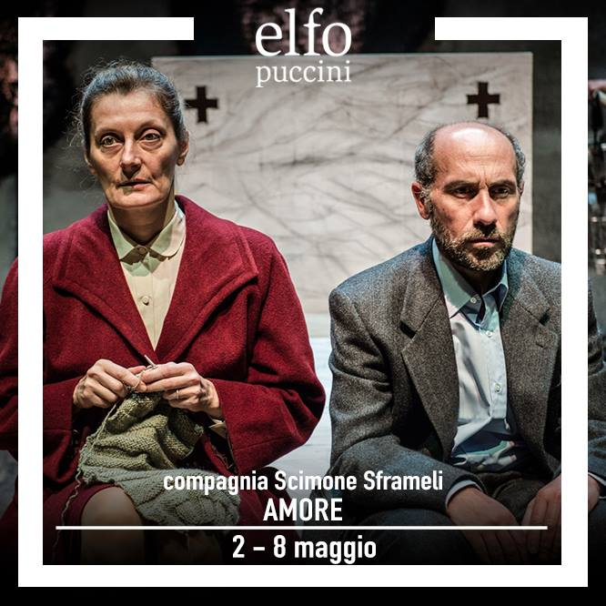

- Programma di Sala fornito all’ingresso del teatro Elfo Puccini di Milano:

SALA FASSBINDER | 2 - 8 MAGGIO 2016
LUN-SAB: 21:00 / DOM: 16:30
AMORE
di Spiro Scimone
regia di Francesco Sframeli
scena di Lino Fiorito
con Spiro Scimone, Francesco Sframeli, Gianluca Cesale, Giulia Weber
luci di Beatrice Ficalbi
produzione compagnia Scimone Sframeli in collaborazione con Théâtre Garonne – Tolosa

Spiro Scimone, scrittore e autore, e Francesco Sframeli sono una delle poche compagnie realmente indipendenti, che, senza teatri riconosciuti alle spalle, hanno inventato una narrazione del presente, dell'io contemporaneo surreale e visionaria, forte di una rielaborazione in chiave originale delle esperienze letterarie e drammaturgiche che hanno segnato il Novecento, da Beckett a Pinter. Anna Bandettini, la Repubblica

Amore è l'ottava commedia di Spiro Scimone, nuova tappa di un percorso ai bordi dell'umanità, all'interno di non luoghi, dove i personaggi non hanno nome e sono "tutti vecchietti". In scena due coppie: il vecchietto e la vecchietta, il comandante e il pompiere. Quattro figure che non hanno nome e si muovono tra le tombe di un cimitero. Il tempo è sospeso, forse, stanno vivendo l'ultimo giorno della loro vita. Dialoghi quotidiani e surreali, ritmi serrati che intercettano relazioni, attenzioni e richieste fisiche che celano necessità sul limite tra la verità e la tragedia del quotidiano.

- In alcune date, la rappresentazione di Amore è stata accompagnata da altri progetti promozionali; si veda per esempio:

1) Il progetto “Corpi Eloquenti”, a cura di Gerardo Guccini In collaborazione con ERT - Emilia Teatro Fondazione e Teatro Arena del Sole di Bologna.

Il progetto Corpi eloquenti si integra alla “Personale della Compagnia Scimone e Sframeli” (Bologna, Arena del Sole/Centro La Soffitta), evidenziando alcuni focus: l’attività laboratoriale, i rapporti fra la drammaturgia di corpi del teatro e la narrazione cinematografica e gli inizi di questo percorso teatrale che ha attraversato i confini nazionali facendosi conoscere ed apprezzare a livello internazionale. Negli spazi della Soffitta verranno infatti rappresentate le prime pièce di Scimone: Nunzio (1994), l’opera rivelazione, eBar (1997).
Nel complesso, la Personale di Bologna, comprendendo anche Pali (2009) e il recentissimo Amore (2015), consente di attraversare i temi, i linguaggi e le dinamiche di lavoro di questa compagnia, in cui la scrittura di Spiro Scimone è strettamente connessa alla sua interpretazione scenica e, quindi, al lavoro di attore e regista di Francesco Sframeli.

Programma del Progetto:– dall’11 al 16 aprile 2016
lunedì 11 e martedì 12 aprile, ore 10-13 + 14-17 | Laboratori delle Arti/Teatro “FARE TEATRO È COME FARE L’AMORE” Laboratorio condotto da Spiro Scimone e Francesco Sframeli Partecipazione gratuita riservata agli studenti dell’Università di Bologna previa selezione
martedì 12 aprile, ore 18 | Laboratori delle Arti/Auditorium DUE AMICI Un film di Spiro Scimone e Francesco Sframeli (Italia /2002 - 90’) | tratto daNunzio, di Spiro Scimone | alla proiezione saranno presenti Spiro Scimone, Francesco Sframeli e Gerardo Guccini | INGRESSO LIBERO
mercoledì 13 aprile, ore 21 | Teatro Arena del Sole/Sala Leo de Berardinis COMPAGNIA SCIMONE SFRAMELI AMORE Di Spiro Scimone | regia Francesco Sframeli | con Francesco Sframeli, Spiro Scimone, Gianluca Cesale, Giulia Weber | scena Lino Fiorito | disegno luci Beatrice Ficalbi | produzione Compagnia Scimone Sframeli | in collaborazione con Théâtre Garonne – Tolosa
giovedì 14 aprile, ore 21 | Laboratori delle Arti/Teatro COMPAGNIA SCIMONE SFRAMELI APRILE NUNZIO Di Spiro Scimone | con Francesco Sframeli, Spiro Scimone | regia Carlo Cecchi | assistente alla regia Valerio Binasco | scena e costumi Sergio Tramonti | produzione Compagnia Scimone Sframeli
venerdì 15 aprile, ore 21 | Teatro Arena del Sole/Sala Leo de Berardinis COMPAGNIA SCIMONE SFRAMELI PALI Di Spiro Scimone | regia Francesco Sframeli | con Francesco Sframeli, Spiro Scimo- ne, Gianluca Cesale, Salvatore Arena | scena e costumi Lino Fiorito | disegno luci Beatrice Ficalbi | produzione Compagnia Scimone Sframeli | Espace Malraux, Scène Nationale de Chambéry et de la Savoie Carta Bianca Projet Alcotra | in collaborazione con Asti Teatro 31 | Premio Ubu 2009 - Nuovo Testo Italiano
sabato 16 aprile, ore 21 | Laboratori delle Arti/Teatro COMPAGNIA SCIMONE SFRAMELI BAR
Di Spiro Scimone | con Francesco Sframeli, Spiro Scimone | regia Valerio Binasco | scena Titina Maselli | produzione Compagnia Scimone Sframeli | Premio Ubu 1997 a Spiro Scimone -”Nuovo Autore”; Premio Ubu 1997 a Francesco Sframeli -”Nuovo Attore”
a seguire INCONTRO CON SPIRO SCIMONE E FRANCESCO SFRAMELI Coordina Gerardo Guccini

-Per l’occasione Scimone e Sframeli sono stati protagonisti di un’audio-intervista a cura di Audio Rai.TV:
Teatri in Prova, 11 aprile 2016: Scimone/Sframeli " fare teatro è come fare l'amore"
Andato in onda: 11/04/2016

2)Laboratorio con i ragazzi del “Teatro Sardegna”, in occasione delle repliche presso il Teatro Massimo di Cagliari, dal 22 al 24 gennaio 2016.
In un video pubblicato su You Tube il 20 gennaio 2016 a cura di EJA TV, vediamo come, nei giorni precedenti alla messinscena dello spettacolo, Spiro Scimone si è reso disponibile per guidare un laboratorio con i ragazzi del Teatro di Sardegna.
https://www.youtube.com/watch?v=xWjWqEs3pLQ

  - Piani di significato simbolico

Amore è un dramma dalla forte carica simbolica, che si sprigiona dagli oggetti, dalle parole e dalle azioni dei personaggi.
Innanzitutto, densa di significati è l’ambientazione scenica stessa: l’azione, infatti, si svolge tutta in un cimitero, dove, ombreggiate dai cipressi dipinti sul fondale, troneggiano due sepolcri con tanto di lastra dotata di lumini a forma di croce. Su queste due tombe si sdraieranno, alla fine, le due coppie protagoniste, proprio come in un letto matrimoniale, si copriranno con un lenzuolo/sudario, e faranno uso dei lumini come di una sorta di abat-jour. La morte, dunque, viene paragonata al sonno, la tomba non è altro che il giaciglio dove i personaggi rimarranno coricati per sempre. Ma c’è di più: i tumoli sono due, non quattro, sono alcove, per così dire, a due piazze: i quattro vecchietti possono addormentarsi dolcemente nel sonno eterno abbracciati al loro innamorato, possono “scaldarsi sotto le lenzuola”, finalmente senza più paura, finché la morte non giungerà a sancire per sempre la loro unione.
Chiaramente simbolici, poi, sono i continui riferimenti alle fiamme che i due pompieri sono insistentemente chiamati a spegnere: si tratta delle fiamme del desiderio, che i protagonisti si sono sempre sentiti costretti a placare. In un primo momento, i vigili del fuoco si presentano come delle figure oniriche evocate dalle parole dei due vecchietti, e compaiono come una sorta di personificazione del loro blocco sessuale; il loro compito è impedire che divampi la bruciante passione tra marito e moglie. In effetti, il Vecchietto, ogni volta che sta per superare le sue esitazioni e assecondare il bisogno di intimità con la moglie, si frena per la paura che arrivino i pompieri; e loro, puntualmente, arrivano: “Siamo spuntati!...Siamo già spuntati!” Grida il Comandante, irrompendo sulla scena.
A poco a poco, poi, i due pompieri perdono la loro caratterizzazione di prosopopea dell’inibizione, e acquistano invece la fisionomia di personaggi veri e propri; le fiamme che devono assolutamente estinguere divengono le fiamme del loro amore, che per timore della società o per scrupolo personale non riescono a vivere. Solo alla fine dell’opera si convincono dell’assurdità di continuare a spegnere le fiamme, proprie ed altrui; e solo allora, l’amore sarà libero di prendere il sopravvento.
Dal punto di vista drammaturgico, può in un certo senso essere significativo il fatto che “amore”, la parola-cardine dell’intero spettacolo, nonché il titolo stesso dell’opera, venga pronunciata da un unico personaggio: la Vecchietta, ovvero la sola donna presente sulla scena, ma anche la prima attrice ad interpretare un ruolo nei testi di Scimone e Sframeli. Non che nelle opere precedenti fosse assente la figura femminile; tuttavia, non era mai stata incarnata nel corpo di una donna, mai aveva avuto la voce di una donna: o veniva solo evocata dagli altri personaggi, oppure veniva interpretata da un attore di sesso maschile. Il fatto che solo la Vecchietta riesca a dire, più volte e voce alta, “amore” è una scelta spiegata dallo stesso Spiro Scimone in un’intervista: “La donna è speranza, proprio per questo, nel nostro spettacolo, solo lei riesce a dire la parola ‘amore’”.
Spesso, inoltre, anche i gesti compiuti dagli attori sono saturi di significato simbolico.
A cominciare dalla prima scena, dove il Vecchietto è intento a pulire minuziosamente il lumino della sua bara con uno straccio, ripercorrendone attentamente il perimetro: è consapevole della fine imminente, come ne è cosciente anche la moglie (“Tocca a noi, amore!...Oggi, amore, tocca proprio a noi!”), e l’attende preparando il suo sepolcro, lavandolo con panno e spruzzino, proprio come se fosse un mobile di casa.
Nel frattempo, accanto a lui, la Vecchietta è impegnata a lavorare a maglia: sta cucendo una sciarpa per il marito, e infatti egli la indosserà nella scena successiva. È chiaramente un gesto che testimonia la costante e vigile cura che la donna riserva all’uomo che ama. Ancor più pregnante sarà l’impegno con cui, poco più avanti nell’opera, ella asciugherà i piedi al marito, in un atto dalle reminiscenze bibliche di assoluta devozione.
I giri nevrotici che compiono ossessivamente i pompieri nel loro camion-carrello del supermercato attorno alle tombe, poi, suonano come metafora di un’angoscia esistenziale, nata dalla straziante antitesi tra dolcezza del sentimento e impossibilità di viverlo realmente, immersi in una quotidianità sgangherata e priva di senso. Quest’inquietudine disarmante si può stemperare solo nel riso e nel nonsense: ecco allora la comicissima invenzione del carrello della spesa trasformato in camion dei pompieri, con tanto di sterzo maneggiato dal Comandante, o, ancora, le contraddittorie affermazioni dei vecchietti che odiano la neve, e al tempo stesso prediligono le vacanze tra le montagne innevate sopra ogni altra cosa:

IL VECCHIETTO: qual era il viaggio che ci piaceva di più?
LA VECCHIETTA: quello sulla neve. Il viaggio che ci piaceva di più, da giovani, amore, era quello sulla neve.
IL VECCHIETTO: Sei sicura?
LA VECCHIETTA: Sì, amore.
IL VECCHIETTO: Ma a me non è mai piaciuta la neve.
LA VECCHIETTA: Anche a me non è mai piaciuta la neve!

Infine, potentemente simbolico è il gesto del Comandante, tra tutti il personaggio più restio ad abbandonarsi al sentimento senza riserve, che alla fine del dramma si lascia scivolare lentamente sotto il lenzuolo: finalmente ha trovato il coraggio di lasciarsi andare, di immergersi pienamente nel suo amore, di viverlo davvero, almeno l’ultima volta.

1.12 Scimone Sframeli e Beckett

Un discorso a parte meritano le molte reminiscenza dell’opera di Beckett. È chiaro, infatti, che alla base della composizione di Amore sta la fondamentale lezione drammaturgica e performativa beckettiana.
Un primo punto di contatto tra i due tipi di esperienze è la scelta di ridurre la storia messa in scena ad una successione minima di micro-eventi, senza uno sviluppo narrativo vero e proprio. La trama è ridotta all’essenziale, non ci sono peripezie, colpi di scena, grandi avvenimenti: solo quattro personaggi che attendono una fine imminente e intanto ripensano al proprio vissuto, e riflettono sulla propria esistenza. Difficile non pensare a Vladimiro ed Estragone che, aspettando Godot, meditano sulla loro vita, sulla loro condizione, su cosa significhi esistere ed essere uomini.
Se non vengono portati sulla scena grandi eventi, c’è tuttavia un’attenzione minuziosa a piccoli gesti ordinari, anche bassi, legati alla quotidianità: il cambio del pannolone, la pulizia della dentiera… Anche questo è un aspetto che si ricollega ai drammi beckettiani.
Altra caratteristica che tradisce il legame con Beckett è la fisionomia dei personaggi. I protagonisti dei drammi beckettiani si trovano spesso in una condizione limite; così, anche i due Vecchietti e i due pompieri si affacciano sul limitare della vita, in una zona di oscillazione tra la realtà e il nulla, sulla soglia del mistero. È proprio questa situazione straordinaria a costituire la molla dell’intera vicenda, a fornire ai personaggi la spinta per una riconsiderazione globale della propria vita e del miglior modo di concluderla.
Sono personaggi senza un’identità precisa, rappresentano una condizione universale, una meditazione esistenziale sulla morte e sull’amore che coinvolge tutta l’umanità.
Come in Beckett, poi, c’è una visione più ciclica che lineare del tempo: sospesi in una sorta di limbo, i protagonisti si svelano poco a poco dal buio e dal silenzio, rimuginano continuamente sugli stessi fatti e sugli stessi ricordi, per poi scivolare nuovamente nel silenzio e nelle tenebre da cui erano emersi. È un tempo che ritorna sempre su se stesso, si riavvolge, si chiude in una perfetta Ringkomposition.
Allo stesso modo, ritorna la beckettiana costruzione di uno spazio surreale ed immobile, isolato: i cipressi sul fondo, concretizzazione dell’accento funebre attorno a cui si sviluppa l’opera, richiamano lo spoglio salice piangente che si staglia sullo sfondo di Aspettando Godot, mentre i sepolcri polifunzionali che troneggiano in primo piano sono chiaramente un elemento destabilizzante e straniante, come tante delle scelte scenografiche di Beckett.
Medesimo è poi il ruolo svolto dalla parola e dal silenzio. Come nelle opere di Beckett, così in Amore il testo è sottoposto a una continua frammentazione, offerta da virgole e frasi brevi che spezzano la comunicazione. Spesso si assiste a dialoghi serrati, rapidi ed efficaci, quanto inconsistenti. Segmenti dotati di ritmo incalzante si alternano ad altri dove domina il silenzio. In Amore lo spettacolo si apre e si chiude con un vuoto, i personaggi sono in scena, ma la parola attende a lungo prima di essere pronunciata.
Altro tratto beckettiano è l’esibita difficoltà a comunicare: i personaggi parlano a lungo, ma spesso non c’è uno scambio costruttivo tra di loro, i dialoghi si trasformano in monologhi, le domande cadono nel vuoto, la continua ripresa di parole o frasi altrui sta anche a sottolineare la fatica della comprensione reciproca. Su di un tale sostrato, si moltiplicano i fraintendimenti e le richieste di spiegazioni, che accumulano tensione per poi sciogliersi nell’assurdo, dove il paradosso diviene paradigma di una distanza sofferta e combattuta tra i protagonisti. Il nonsense diviene l’unico sbocco effettivo a cui può portare una simile conversazione. Se nelle parole si insidiano relatività e punti di vista lontani, arrugginiti in posizioni differenti, nel silenzio si cela la verità. Il silenzio in Amore, così come in Beckett, è potentemente espressivo: evadendo dal cicaleccio assordante di battute martellanti ma fatue, i personaggi possono ritrovare un canale di contatto, un modo per dire quel che non riescono ad esprimere e per ascoltare quel che non riescono a sentire.
Se la ripetitività è una delle cifre stilistiche delle opere di Beckett (si pensi per esempio a Play, in cui la ripetizione è una delle idee chiave, tanto che a cinque battute dal finale il copione detta: “Repeat play”,e così avviene), lo stesso si può dire per Amore. Intere scene risultano essere esattamente speculari, giocano lo stesso ruolo all’interno dell’opera e presentano la medesima struttura. Anche la parola è ripetitiva ed ossessionante, pochi lessemi quotidiani vengono continuamente pronunciati, costituiscono il baricentro di brevi battute che si esauriscono nella parola stessa.
In ultimo, si può sottolineare come l’ironia tragica, contenuta in tante opere beckettiane, Finale di partita per citarne una, sia oggetto anche dell’operazione di Scimone Sframeli. In Amore si ride spesso, ma di una risata insieme tenera e triste. La vecchietta che ormai ha assunto a sua ragione di vita il controllare che il pannolone del marito sia asciutto, il vecchietto che pur comicamente manifesta di essere ormai il più grande nemico della sua sessualità, mostrano attraverso una lente umoristica delle esistenze che vanno ormai disfacendosi, una vecchiaia che avanza opacizzando ricordi, riducendo stimoli e possibilità di realizzare tutti quei progetti lasciati a metà. Tuttavia, se in Beckett il finale è sconsolato, qui il messaggio ultimo è positivo. Seppur nell’ultimo giorno prima del “grande viaggio”, le situazioni si risolvono, le coppie si ritrovano e possono “riscaldarsi fino al silenzio”.

2. ALLEGATI

2.1 FOTO
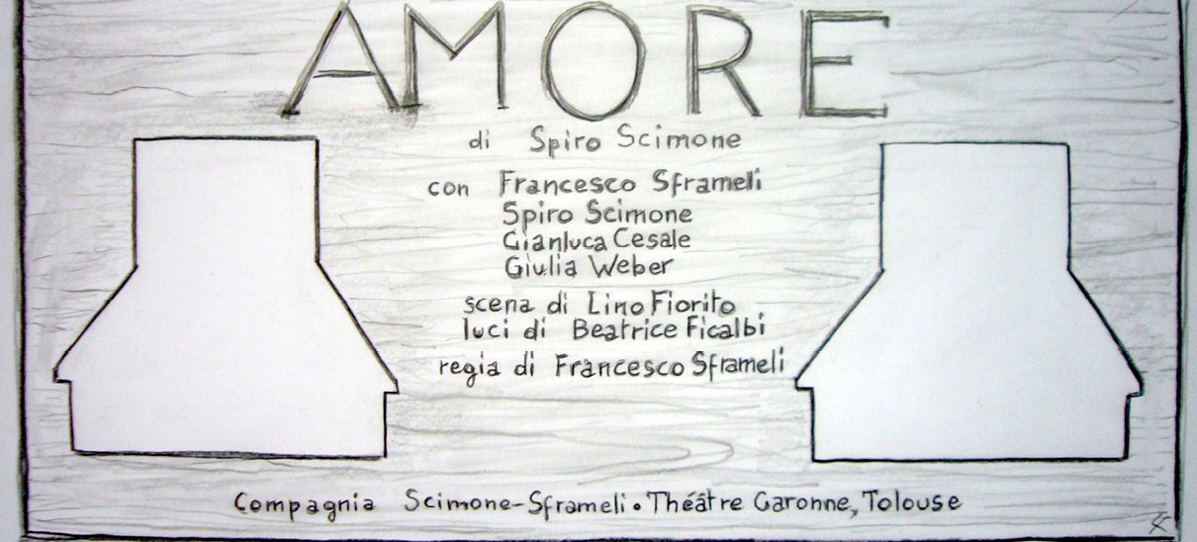

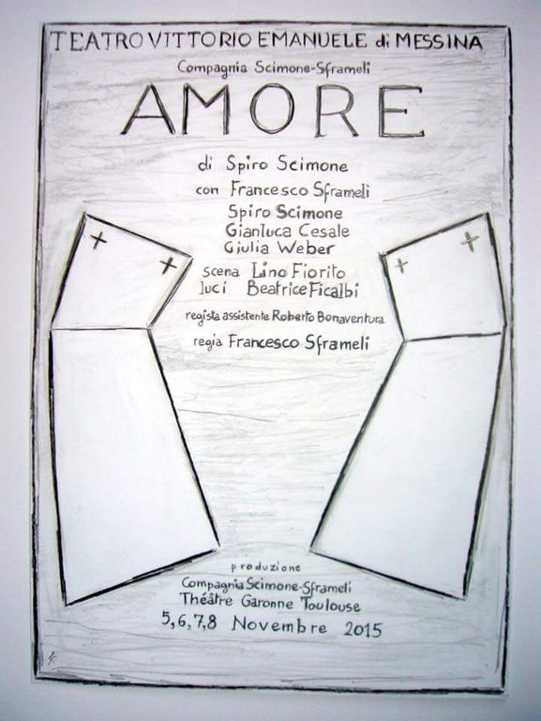
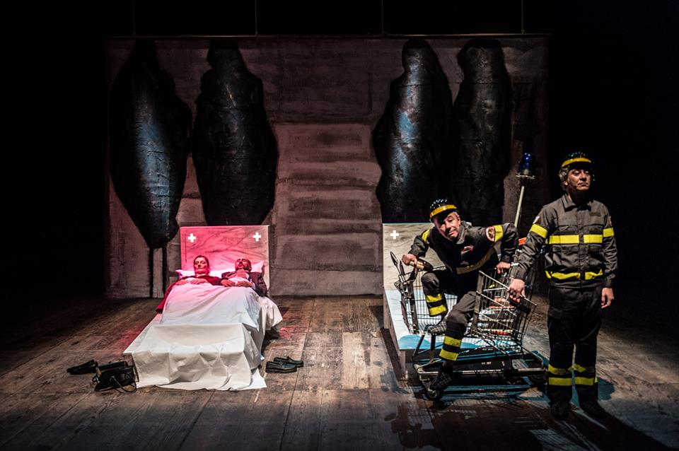

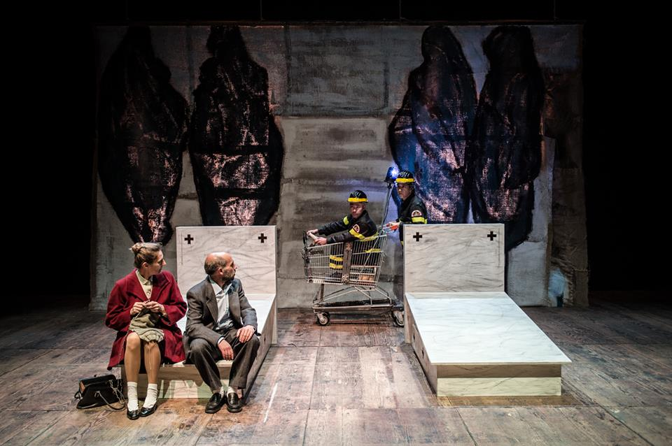

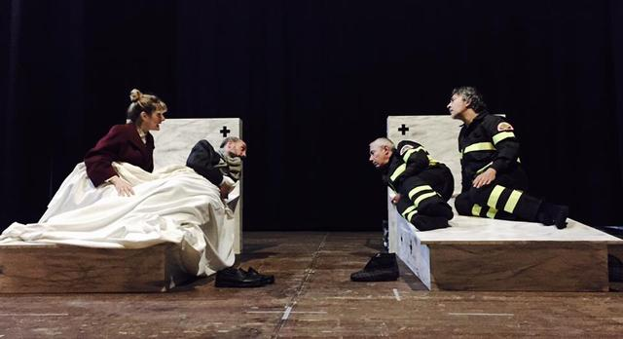

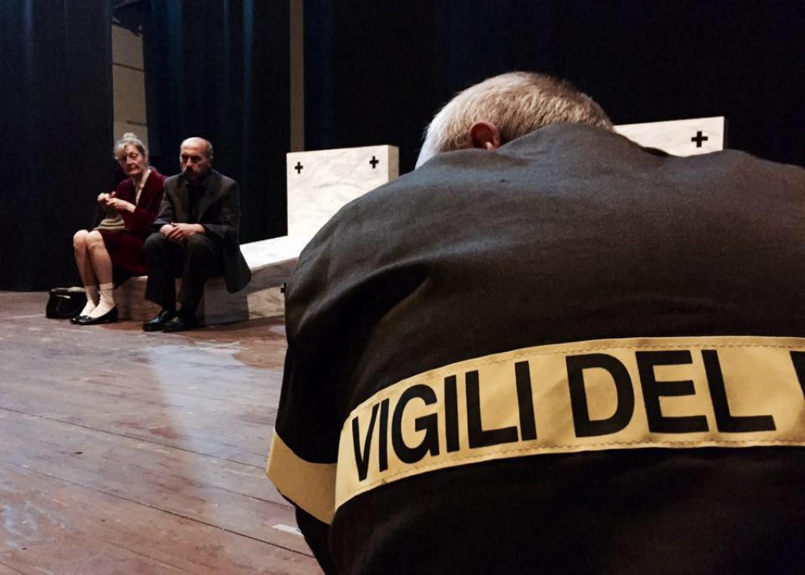

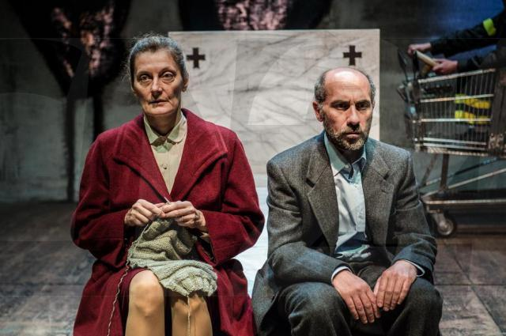

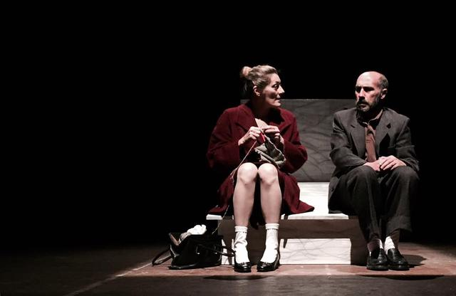
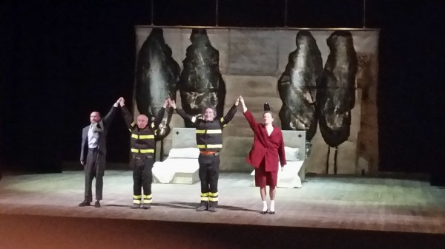

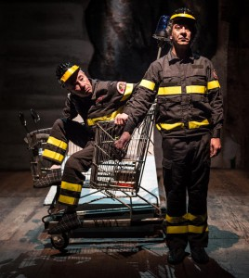

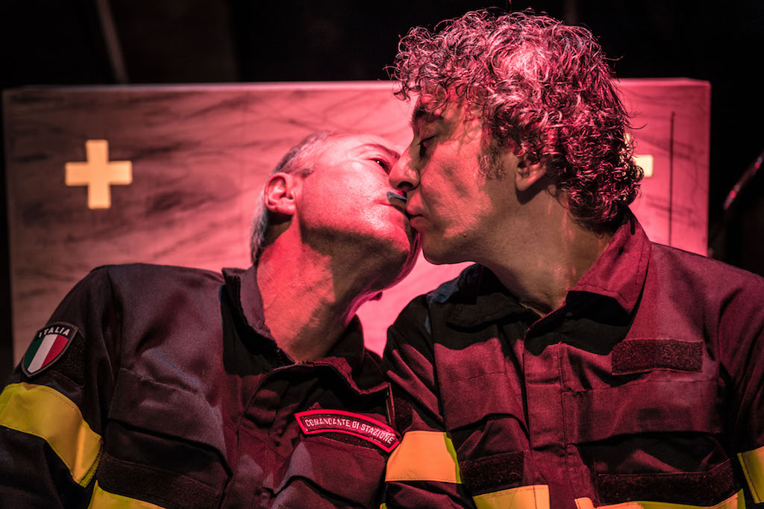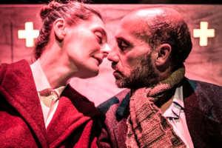

2.2 RASSEGNA STAMPA

- Il Sipario, 07 novembre 2015, “AMORE” di Gigi Giacobbe
E' davvero una novità questo ottavo testo di Spiro Scimone titolato Amore, una delle parole più malate avrebbe detto il filosofo austriaco Ludwig Wittghenstein e con lui Moravia autore d'una pièce poco rappresentata, Il mondo è quello che è. Una novità perché nei sette precedenti lavori del drammaturgo di Messina, Nunzio, Bar, La festa, Il cortile, La busta, Pali, Giù, non compariva una presenza femminile in quanto tale, solo ne La Festa c'era una madre interpretata dallo stesso Scimone, poi più niente. Due tombe con un paio di crocette ai lati, che talvolta s'illuminano di rosso e quattro cipressi stilizzati impressi sul fondale compongono la scena minimale/essenziale di Lino Fiorito e quattro i personaggi senza nome, definiti come il vecchietto dello stesso Scimone, la vecchietta d'una brava Giulia Weber, integratasi benissimo nel gruppo, il pompiere di Gianluca Cesale e il suo comandante Francesco Sframeli pure regista dello spettacolo. Certamente anche in questo lavoro per un momento la mia mente vola a Beckett, al Pozzo di Aspettando Godot che ad tratto, rivolto ad Vladimiro e Estragone, dice... Partoriscono a cavallo di una tomba, il giorno splende un istante, ed è subito notte. Come dire che nello stesso momento che nasciamo moriamo pure, senza più avere la cognizione del tempo. Ma il mio pensiero dura solo un attimo, perché credo che il Teatro di Spiro Scimone ormai sia unico e facilmente riconoscibile, acquistando sempre più una propria autonomia, allontanandosi in modo deciso dai facili raffronti con Kafka, Ionesco e lo stesso Beckett, poggiando su una solida scrittura scenica fatta di dialoghi incalzanti, densi di aure metafisiche, ironiche, allusive, mai volgari, quasi sospese in un vuoto senza tempo in cui tutto è comprensibile e in cui le battute finali dell'uno vengono ripetute dall'altro quando riprende a parlare. Ecco dunque i due vecchietti, più arzilla lei più svanito lui, alle prese con pannoloni da cambiare e con dentiere da pulire, ritornare con la mente ad un passato felice condito da baci appassionati, di viaggi indimenticabili come quelli sulla neve e focosi amori in albergo sotto le lenzuola accanto al caminetto acceso. Ed ecco i due pompieri, in una prova ilare e di grande clownerie, che giungono sulla scena con un carrello da supermercato, fornito d'un piccolo sterzo martorizzato dal comandante Sframeli rannicchiato al suo interno e tirato dal suo subordinato Cesale, uniti d'un amore che vorrebbero quasi celare, pure loro a rivangare momenti indimenticabili, amarcord dietro un'autobotte, pannoloni da cambiare unitamente a creme da spalmare per evitare irritazioni, piccole gelosie e incendi da spegnere, tristi vacanze separate, col cruccio di non aver potuto vivere liberamente la loro intimità, per colpa ancora d'una società omofoba che non condivide di buon grado queste unioni. Una storia di due amori, uno etero uno omo, entrambi vissuti con toni poetici e gesti amorevoli, in cui l'Eros diventa Thanatos, sino a quando le due coppie adagiate sulle loro tombe non si copriranno con delle lenzuola bianche. Successo per questa prima mondiale al Teatro Vittorio Emanuele di Messina, in una produzione della stessa Compagnia Scimone-Sframeli in collaborazione col Théâtre Garonne Toulouse e salutata alla fine da infiniti applausi.

2. dramma.it, “Amore” di Paolo Randazzo

È vero: gli spettacoli di Scimone e Sframeli, nel loro ritmo misterioso e singolarissimo, trasudano di elementi di cultura teatrale novecentesca e contemporanea in ogni loro minimo segmento: l’ironia tagliente, la passione per il silenzio, lo spaesamento dei personaggi, l’attesa come dimensione esistenziale, la passione per l’inconoscibile, l’intelligenza critica (e politica) che tutto mette in discussione; eppure talvolta è bene non dimenticare che il teatro ha innanzitutto a che fare con la dimensione più autentica e profonda dell’umano e che quindi è alla saggezza umana che deve attingere ed è la saggezza che deve sollecitare. Così vien fatto di pensare dopo aver visto “Amore”,
l’ottava commedia di questo ensemble, al debutto nazionale nel Teatro “Vittorio Emanuele” di Messina dal 5 all’ 8 novembre. Il testo è di Spiro Scimone, la regia di Francesco Sframeli, la scenografia di Lino Fiorito (alla sua terza collaborazione, dopo “Pali” e “Giù”), mentre in scena, oltre agli stessi Scimone e Sframeli, ci sono Gianluca Cesale e Giulia Weber (una novità quest’ultima presenza, perché se è vero che in tutti i lavori di questa compagnia l’elemento femminile, anche in absentia, è sempre centrale nelle dinamiche drammaturgiche, questo è il loro primo spettacolo che vede in scena un’attrice). È, in qualche modo, una poeticissima consapevolezza del limite, ovvero del corpo e della morte, il tema che si dispiega con coraggio in questo lavoro fino a scendere negli angoli più nascosti (teneri, patetici, tragicomici) dell’umano: ecco apparire quindi, nella scarna oscurità dello spazio scenico, in cui campeggiano soltanto due sepolcri marmorei, una coppia di vecchietti che, tra pannoloni da cambiare, creme da spalmare e dentiere da lavare, tra dialoghi surreali, ironia e amari motivi comici, si accudiscono ancora teneramente, dopo anni di convivenza; ed ecco ancora una coppia omosessuale, due pompieri che, dopo decenni di amore clandestino, di incontri segreti e mai soddisfacenti, si sono stancati di nascondersi. Si baciano allora, si abbracciano, fino a giungere insieme e con una nuova, sfuggente eppure luminosa, consapevolezza sulla soglia del silenzio. Il tempo all’improvviso si contrae, l’iniziale fragilità della drammaturgia scarta e il suo tessuto simbolico e allusivo viene alla luce, le due tombe diventano giacigli e addormentarsi insieme non è più morire ma vivere di vita vera. Dopo il debutto messinese lo spettacolo comincerà la sua tournee con repliche a Cagliari, nel gennaio 2016, e poi a Bologna (in aprile, all’“Arena del Sole”, nel contesto di un progetto monografico in collaborazione col Dams) e a Milano (in maggio, all’“Elfo Puccini”).

3. Controscena, “Se le fiamme della vita divampano in un cimitero”, 16 marzo 2016, di Enrico Fiore

RENDE – Lo dico subito. «Amore» – il nuovo testo di Spiro Scimone presentato ad Arcavacata nel Teatro Auditorium dell’Università della Calabria – è letteralmente impregnato di una comicità irresistibile e che, pure, si volge senza parere a una sofferenza tanto più tragica proprio perché non dichiarata. E costituisce, dunque, una lancinante verifica dell’affermazione paradigmatica di Beckett: «Non c’è niente da esprimere, niente con cui esprimere, niente da cui esprimere, nessun potere di esprimere, nessun desiderio di esprimere, insieme con l’obbligo di esprimere».
Infatti, i personaggi in campo sono una Vecchietta e un Vecchietto che parlano interminabilmente di qualcosa che non esiste più e forse non è mai esistito: «da giovani», è questa la specificazione che agganciano a tutti i loro ricordi, ciò che, naturalmente, serve a rimarcare il vuoto in cui adesso galleggiano. Non a caso l’«azione» è ambientata in un cimitero. E ancora non a caso alla Vecchietta e al Vecchietto si affiancano altri due personaggi, il Comandante e il Pompiere, che sono semplicemente dei loro «doppi» o, meglio, una loro appendice ineffettuale. Sentono odore di bruciato ma non riescono a fermare le fiamme perché si sono nascoste.
Eppure, il Comandante e il Pompiere dichiarano imperterriti che le fiamme le spegneranno tutte, anche quelle nascoste, anche quelle che non si vedono. E allora si capisce che le coppie Vecchietta-Vecchietto e Comandante-Pompiere sono – per tornare a Beckett – un equivalente del Vladimiro e dell’Estragone di «Aspettando Godot». E, in particolare, materializzano l’indomita constatazione di Vladimiro: «Non siamo dei santi, ma siamo venuti all’appuntamento».
Insomma, «Amore» è un testo tanto scorrevole quanto impegnativo, tanto leggero quanto profondo, tanto giocoso quanto potente. E per fermarci su quest’ultima ambivalenza, il gioco s’identifica col nonsense paradossale alla Ionesco (vedi, poniamo, il fatto che la Vecchietta e il Vecchietto affermano che il viaggio che gli piaceva di più era quello sulla neve e subito dopo aggiungono che la neve non gli è mai piaciuta), mentre a dire della non comune potenza qui dispiegata basta la frase che arriva alla fine e, perciò, risulta collocata in posizione fortemente icastica: «Riscaldiamoci fino al silenzio». È una battuta bellissima, una delle più belle che abbia mai sentito nei cinquant’anni che ho speso a teatro. E credo, davvero, che rappresenti non solo una riscrittura acuta ma anche una formidabile reinvenzione del paradigma di Beckett citato all’inizio. Così come i «doppi» costituiti dalle coppie Vecchietta-Vecchietto e Comandante-Pompiere rappresentano una non meno vertiginosa reinvenzione della Solange e della Claire protagoniste de «Le serve» di Genet: le sorelle delle quali, nel fondamentale saggio «Santo Genet, commediante e martire», Jean-Paul Sartre dice che «[…] ciascuna di esse non vede nell’altra che se stessa distante da sé». Una solitudine ontologica, quindi, avviluppa nelle sue spire questi personaggi di Scimone. E a tanto si collega l’intelligente ed efficacissima regia di Francesco Sframeli: che, in pari tempo, sottolinea il dato della comicità sostituendo all’autopompa un carrello del supermercato e moltiplica quello dell’angoscia esistenziale facendo compiere al carrello in questione nevrotici e inconcludenti giri intorno alle due (metaforiche e polifunzionali) tombe poste al centro della stilizzata scena di Lino Fiorito. Infine, la straordinaria recitazione degl’interpreti: gli stessi Spiro Scimone (il Vecchietto) e Francesco Sframeli (il Comandante), Giulia Weber (la Vecchietta) e Gianluca Cesale (il Pompiere). Danno luogo a un realismo che continuamente si nega nel ritmo lento conferito ai dialoghi: sicché questi ultimi si riducono, in fondo, a tormentati monologhi, allo stesso modo che i personaggi diventano nient’altro che ectoplasmi della vita. Di una vita che, per dirla con Campana, è «lontana» e «confusa di rumori / rauchi» ma insiste a gridare, pure «al morente sole / che insanguina le aiole».

4. La nuova Sardegna, 25 gennaio 2016,“L’amore, condizione estrema dell’anima”, di Walter Porcedda

CAGLIARI. Amore come condizione estrema dell'animo. Ed eterna. È sul filo tra teatralità e finzione, vita e trapasso, il nuovo testo di Spiro Scimone con la regia di Francesco Sframeli, coppia tra le migliori del teatro europeo, in scena con Giulia Weber e Gianluca Cesale, sabato (e ieri) in prima nazionale al Massimo per Sardegna teatro. Si intitola proprio "Amore", il finale di partita di due coppie di vecchietti, eterosessuale la prima, (Scimone e la Weber), omosex la seconda, un comandante e un pompiere (Sframeli e Cesale) che incrociano i destini in un cimitero (disegnato con efficacia da Lino Fiorito) con sepolcri che si trasformano in alcove e camion dei pompieri ricavati da un carrello della spesa di supermarket armato di sirene e lampeggianti. Pièce da teatro dell'assurdo, con dialoghi permeati da intelligente ironia che sottotraccia accentua un diffuso senso di straniamento, regalando tra comico e tragico situazioni al limite del paradossale. Dall'allagamento di una casa con salvifico intervento dei pompieri (che causa un blocco sessuale nella coppia) al racconto di incontri clandestini tra comandante e pompiere mai vissuti in libertà. Esattamente come quelli della coppia di vecchietti eterosessuali che, sulla soglia dell'eternità, improvvisamente capisce quanto tempo ha perduto rinunciando a vivere la sessualità e, quindi l'amore, senza infigimento alcuno.
Scimone e Sframeli, anche in questo allestimento hanno il dono della leggerezza parlando di temi e argomenti ingombranti che solo pochi anni fa avrebbero fatto storcere il naso o gridare allo scandalo. Ma un po' pure nei giorni nostri a giudicare dalle forze scese in campo in queste ultime ore, in Italia, per le unioni civili. Un tema che ha diviso tra Family day e piazze Arcobaleno, segno che quella auspicata e tanto pubblicizzata normalità da Paese europeo è ancora al di là da venire. Complice forse i ritardi culturali come una ingombrante e severa presenza della Chiesa. Scimone e Sframeli mettono così i piedi sul piatto, proprio in un momento che su coppie gay e diritti il termometro del confronto indica il rosso. Segno che il teatro di ricerca rimane sempre e comunque sul pezzo. A dispetto dei consolatori circuiti zeppi di allestimenti con eroi televisivi di cartapesta. Scimone e Sframeli invece, mettono a fuoco un tema appartenente al nostro quotidiano, solo apparentemente easy listening, come l'amore.
“Amore”, come recita l'ottavo testo di Spiro Scimone è elemento fondante della nostra dolente umanità, valido per tutte le età. E generi. Siano etero, omo, transgender etc… E invita così a ritrovare i propri sentimenti “sotto le lenzuola”, riconquistando quella intimità negata o perduta. Singolare che ciò avvenga nel momento del passaggio della vita. Quando cioè non c'è più niente da perdere. E' cioè l'attimo prima della fine, in cui giunge il redde rationem. E non si può più barare con se stessi.
Ecco la vecchietta che, finalmente libera di dire parolacce, scuote il compagno da remore e complessi per ritrovare l'aria libera della gioventù. Così, come in uno specchio, la coppia dei vigili del fuoco, comandante e pompiere, finalmente fanno outing ritrovando se stessi. Sotto le lenzuola.

5. ateatro.it, “L’Amore ai tempi dell’incendio”, 10 Novembre 2015, di Dario Tomasello

Amore è uno spettacolo di svolta per la Compagnia Scimone-Sframeli. E non solo, e non tanto, per la presenza forte e arricchente di un corpo nuovo come quello di Giulia Weber, che mai dà l’impressione di apparire estraneo, ma anzi sin dal principio campeggia con la straordinaria, e sapiente, naturalezza di chi abbia fatto esattamente lo stesso percorso degli altri, con gli altri.
Qui la novità è determinata dal rarefarsi di ogni appiglio possibile, sia che esso possa venire dallo spazio scabro della lancinante partitura drammaturgica di Spiro Scimone, sia che esso venga dallo spazio della scena di Lino Fiorito che è, d’altro canto, ridotta all’essenziale sublime: qui, in particolare, a uno sfondo cimiteriale su cui campeggia il bric-à-brac tombale per due coppie, illuminato ora più nettamente ora in tralice, in un delirio chiaroscurale, da Beatrice Ficalbi.
Davvero, adesso, il Novecento è morto e non si può certo dire “W il Novecento!”, se l’oltranza di questo lavoro inquadra una fuga che si lascia alle spalle, nella dipintura allusiva del telone di Fiorito, il paesaggio italiano di Carrà, il ricordo larvato delle Cipressate della parodia crepuscolare di Eduardo (in Ditegli sempre di sì), il Pirandello di All’uscita. Tutto questo costituisce, per il lavoro, nervi e sangue, ma, soprattutto, campitura di un’operazione che, più che mai, pretende la cancellazione di ogni punto di riferimento: niente trama, niente diegesi al di là dell’incrocio, in limine mortis, delle due coppie senili: quella eterosessuale e quella omosessuale dei due pompieri che spuntano in un’esplosiva mistura di festosa jonglerie e psichedelico funerale.

Cosa c’è, allora, in questa nuova fase della compagnia? Abbandonata l’urgenza politico-civile del messaggio corrosivo contenuto nella Busta e in Pali, e, forse, addirittura, l’enfasi di Giù, resta la lezione più alta di un teatro che non ha bisogno di nulla, se non del corpo degli attori e che si ri-vela nelle dinamiche relazionali della Compagnia, in un gioco onestissimo di dissimulazione, destinato a dire come il vero teatro civile stia, e non possa che stare, oggi come allora, nella Civiltà del teatro. Una funzione rilevante, in questa prospettiva, è quella di Gianluca Cesale, il cui ruolo di “spalla” assume sempre di più i connotati di un apprendistato, gravido di promesse, a contatto diretto con l’esperienza magistrale incarnata da un attore superbo quale Francesco Sframeli. La tradizione trascina con sé i propri contrassegni e la propria fine latente. Pertanto, anche in questo caso, ritornano come inventario disincantato ma coerente, tutti gli stilemi privilegiati della Compagnia, tutti gli indicatori più probanti di quel corpo in disfacimento (che coincide con la «disperazione» che Scimone e Sframeli si ostinano a dire): dalle «dentiere» all’incontinenza dei «pannoloni» che rivendica accudimento e ristoro materno. Come sempre, però, l’essenziale rimane tacitato, nell’occultamento abissale che produce sgomento, nel silenzio che resta sotto le lenzuola (come “il buio in fondo al sacco” del Cortile), nelle fiamme di un incendio invisibile e perciò tanto più fatale, nella croce che, da segno manifesto (come nell’incipit di Nunzio), diviene lepida dottrina nel gesto iniziale, semplice ma misterioso, di Scimone che tratteggia la sagoma spenta del lumino sepolcrale. Già, in quel momento inaugurale, arriva, inavvertita quasi, la liberazione, l’assoluzione che il grande teatro consegna a chi sappia coglierne il segno e il senso.
E chi se lo sarebbe aspettato che la catarsi per questa Compagnia avvenisse nella misura traumatica della morte che somiglia al sonno? E se il sonno della ragione genera mostri, non c’è prodigio più grande dell’occasione perduta e del sogno immemore come un rimpianto dolce e lubrico. Lo spettacolo rinasce, ogni volta, nei gesti e nelle intenzioni di Francesco Sframeli che è la scaturigine più autentica della limpida vocazione drammaturgica di Spiro Scimone. Nelle sere messinesi del debutto dello spettacolo – per la prima volta nella propria città (è anche questo un segno?) – abbiamo creduto di rilevare quel gesto di Sframeli, prima comandante circense dei pompieri (poi comunque, al di là dell’allegoria contingente scelta per questa pièce, fondamentale capocomico in scena), nel lasciarsi scivolare lungo la testiera del letto/tombale per immergersi malizioso, e incredulo quasi, nel proprio vissuto. Più di una volta, questo grande attore messinese, facendo riferimento a un insegnamento di Peter Brook, ricevuto direttamente da Yoshi Oida, ha ricordato una massima di quel «segreto» del grande demiurgo inglese: “tienti forte e lasciati andare con dolcezza”. Ecco, per questa Compagnia, il tempo di “tenersi forte” è forse concluso e, nel “lasciarsi andare con dolcezza”, quell’antico rigore diventa solenne levità, libertà che non ha bisogno di orpelli per imporsi.

6. succede oggi.it, “Rivoluzione Amore” di Simona Negrelli

Scimone e Sframeli per la prima volta portano in scena un donna con uno spettacolo intitolato semplicemente "Amore". Due coppie intrecciano tabù, paure e passioni
È una commedia più intimista che surreale, più malinconica che di denuncia sociale, l’ultima scritta da Spiro Scimone e diretta da Francesco Sframeli. EppureAmore, visto al Teatro Auditorium dell’Università della Calabria, all’interno della stagione curata dal Centro arti musica e spettacolo, mantiene lo sguardo puntato sulla marginalità, tanto esistenziale quanto fisica, in continuità con la poetica della compagnia Scimone Sframeli.
Le due coppie protagoniste, il vecchietto e la vecchietta, il comandante e il pompiere, si muovono in un cimitero, tra due tombe che sono anche giacigli, con le croci illuminate come fossero delle abat-jour (le scene sono di Lino Fiorito). Il loro amore è fatto di piccoli gesti quotidiani, di rituali intimi e ordinari, i loro dialoghi surreali trovano nell’iterazione la propria ragione d’essere. Ripetersi per durare. Le due coppie, una etero (Giulia Weber e Spiro Scimone), l’altra omosessuale (Francesco Sframeli e Gianluca Casale), ricordano il passato, si confidano desideri finora inespressi, si comunicano richieste non ancora esaudite. Sono una speculare all’altra, accomunate dal limite che ha impedito loro di vivere il sentimento fino in fondo, in maniera totale, ossia la paura. Quella che entra in gioco ogni volta che ci si rapporta col proprio contesto sociale, ogni volta che s’intromette il giudizio altrui ad ammonire sul comune senso del pudore. Allora l’amore, quello autentico, è un atto rivoluzionario, estremo, perché (quasi) sempre in dissidio con la convenienza. Sarà per questo che in passato i due pompieri sono sempre intervenuti a spegnere le fiamme divampate dopo un eccesso di passione dei vecchietti, quando erano giovani? Gli stessi pompieri che poi si scambiavano effusioni di nascosto e in tutta fretta. Sarà per questo che ora, deposta la minaccia della paura, le due coppie decidono di amarsi fino in fondo nei loro letti funebri, come a dire che eros coincide con thanatos.
Amore è il primo spettacolo della compagnia in cui la figura femminile, altrimenti solo evocata, è presente sul palco. La donna portatrice della vita che si rinnova, la donna come speranza, tanto che, nello spettacolo, il personaggio femminile è l’unico che riesce a pronunciare la parola “amore”. Tra simbolismi e un linguaggio ossessivo, a tratti monocorde, l’azione è ridotta all’osso, tutto è già avvenuto e viene solo ricordato, con una leggerezza comica e una sospensione spazio-temporale sostenute dalla forza espressiva degli attori.
Spiro Scimone, scrittore e attore, e Francesco Sframeli, regista e attore, hanno da poco compiuto i vent’anni di attività, nel corso della quale hanno lavorato insieme a grandi artisti, a cominciare da Carlo Cecchi. Hanno fatto incetta di premi e sono amatissimi in Francia, tanto da aver collaborato con la Comédie Française. La loro forza sta nell’aver inventato una rappresentazione del presente surreale e visionaria, rielaborando in chiave originale le esperienze drammaturgiche che hanno segnato il Novecento, come il teatro dell’assurdo di Beckett e Pinter, e utilizzando un linguaggio che affonda le proprie radici nella cultura e nel dialetto siciliano, accostandosi, in questo, a Emma Dante e al recentemente scomparso Franco Scaldati.

7. L’Unità, 18 Aprile 2016, “Per amore, solo per amore” di Maria Grazia Gregori
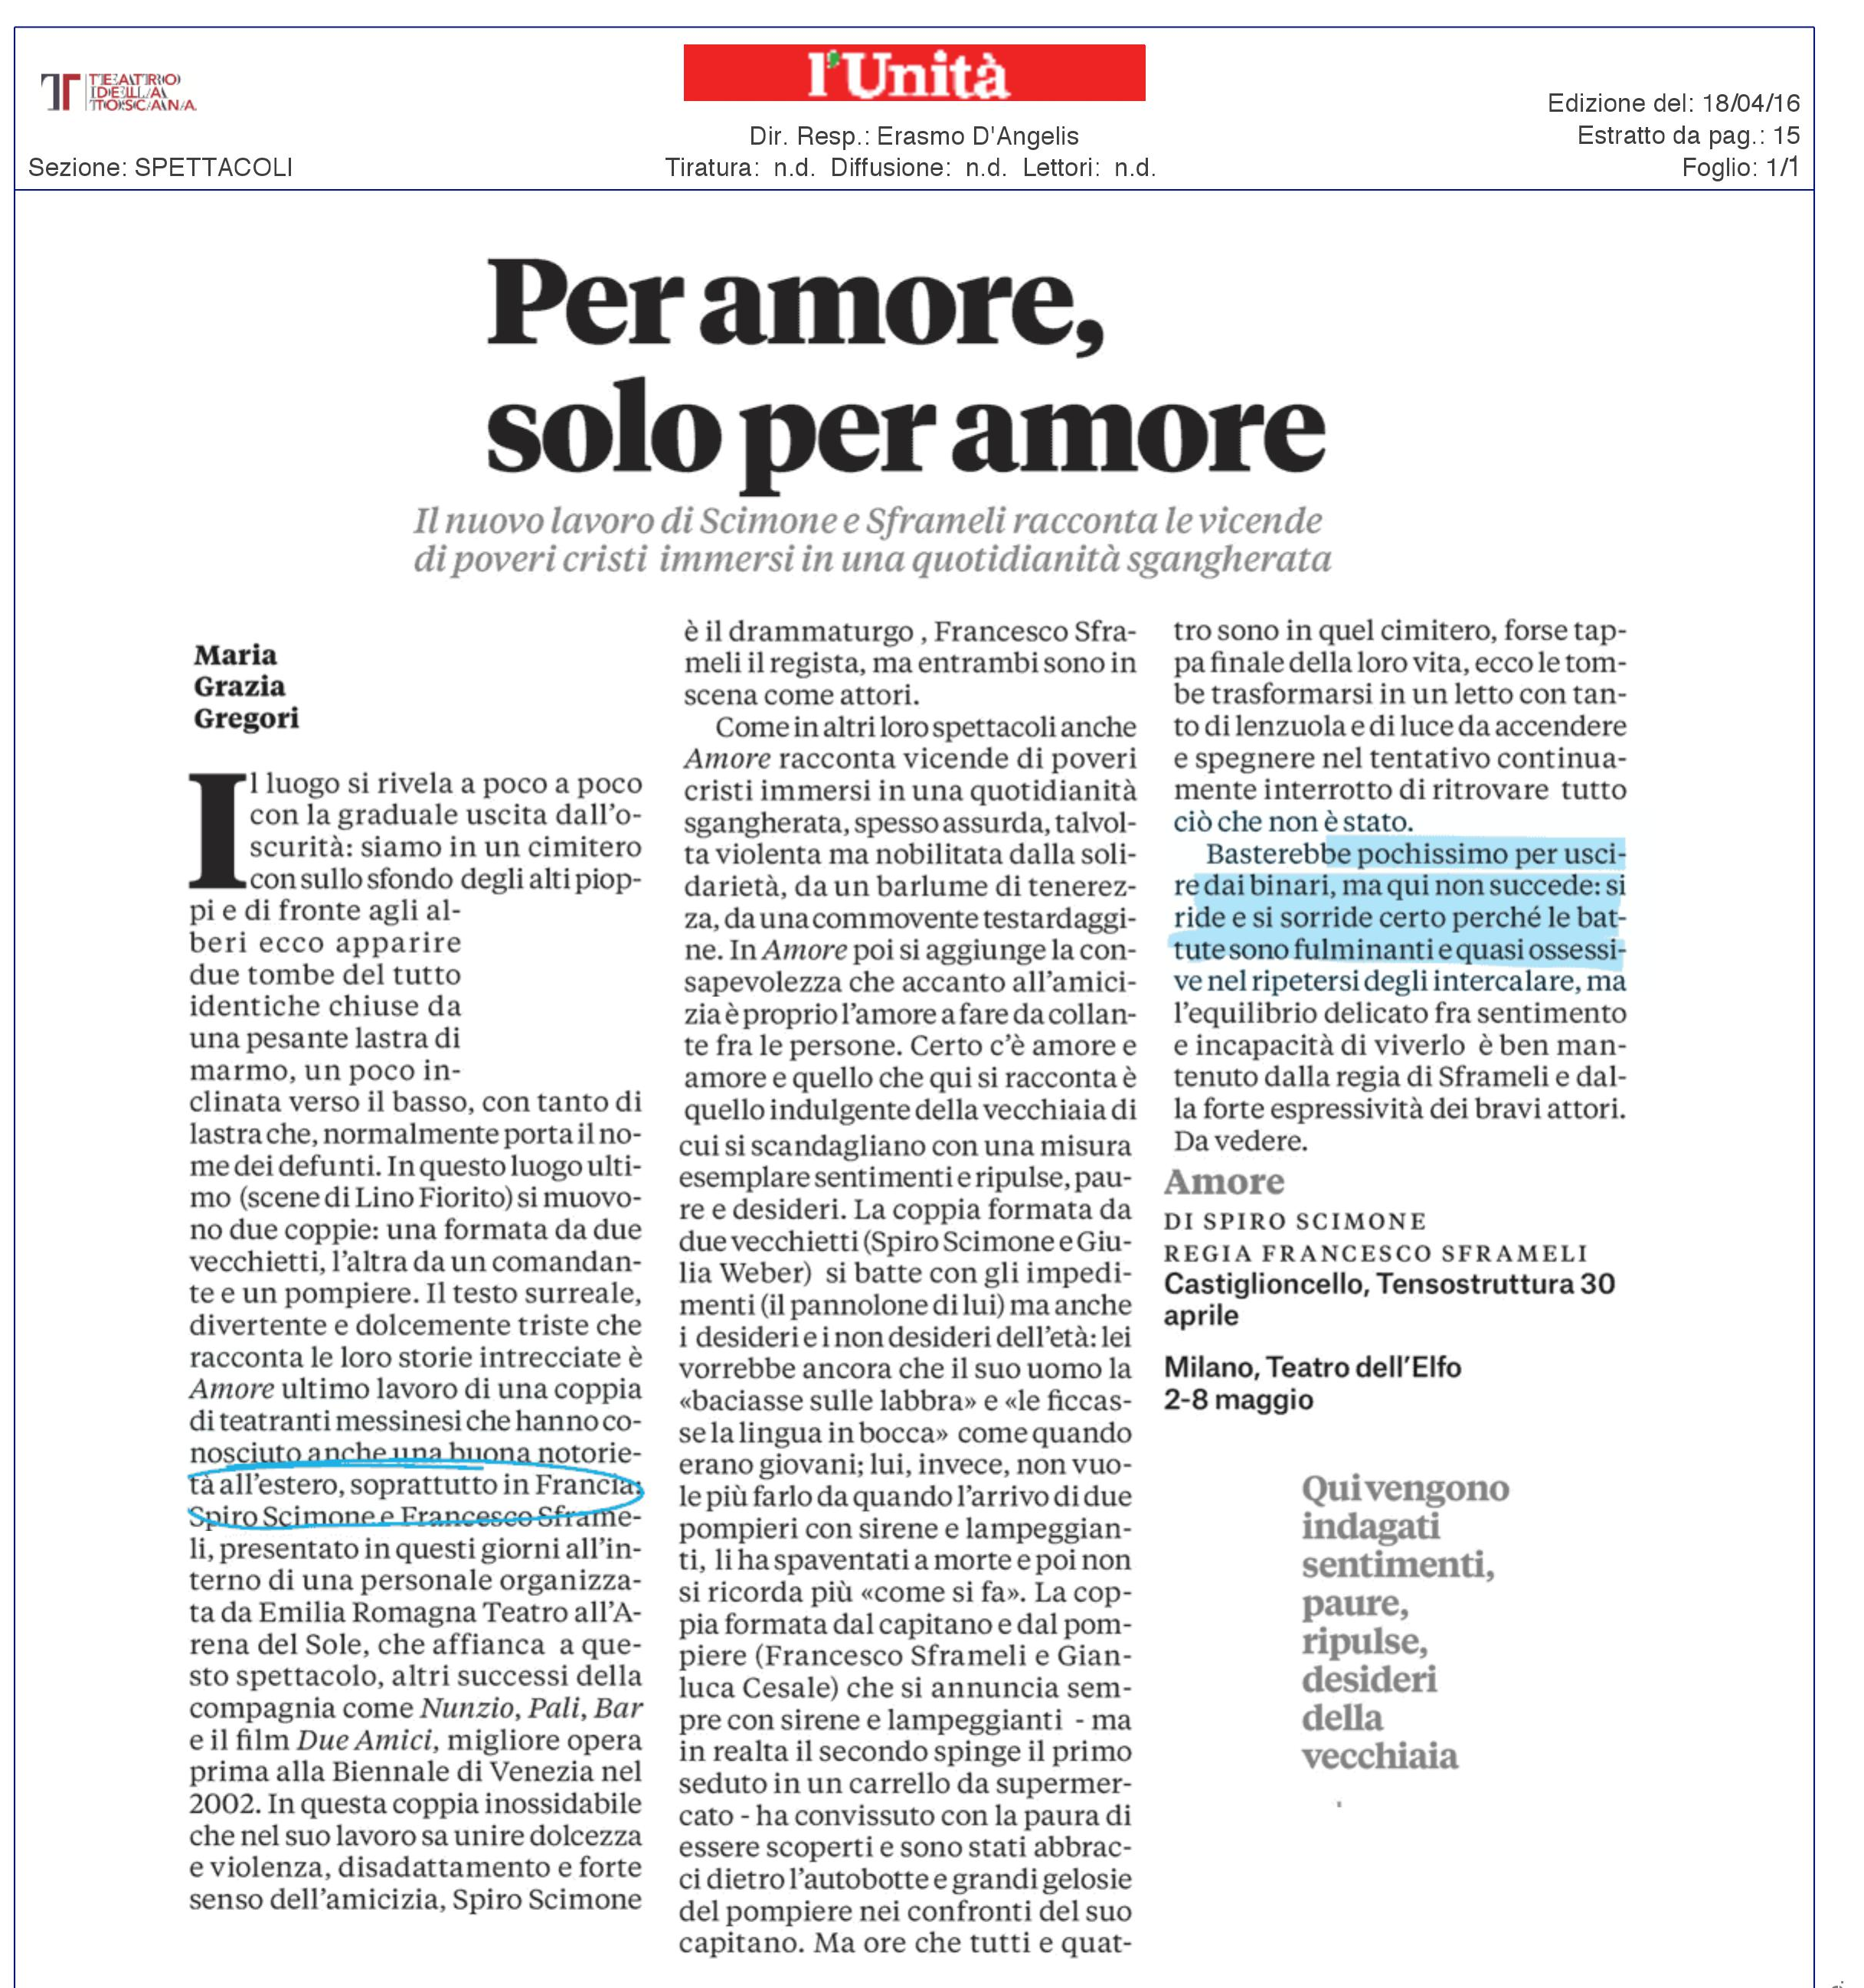

8. Il Manifesto, 19 marzo 2016, “Lo smarrimento oscuro dell’eros” di Gianfranco Capitta
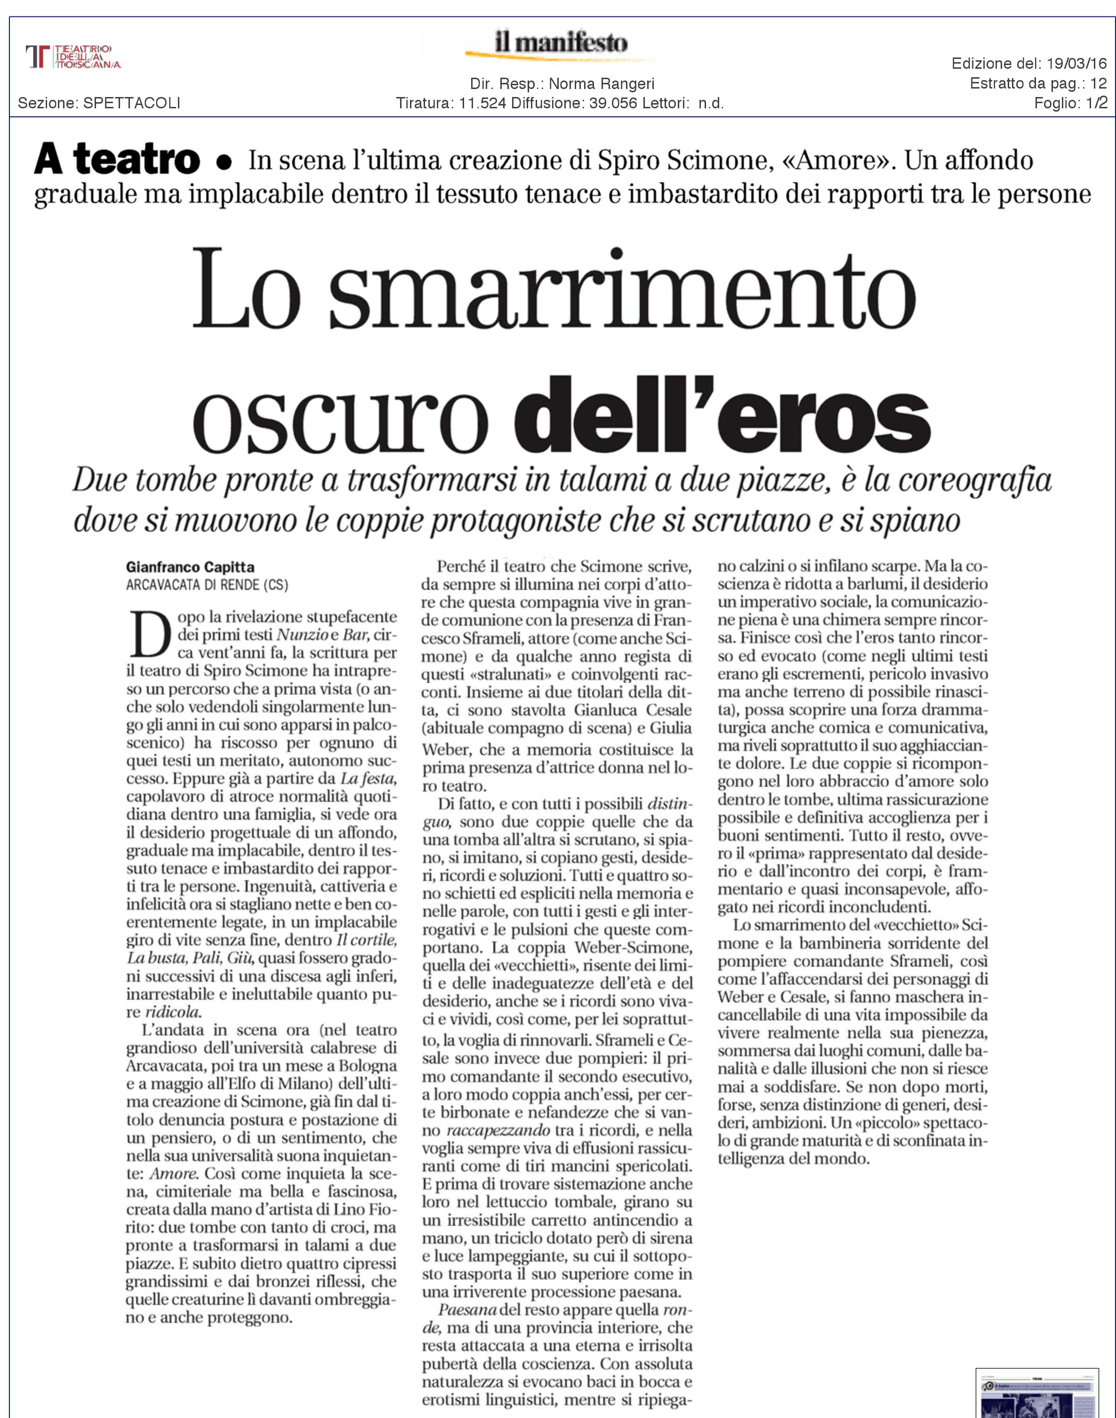

2.3 INTERVISTE

1. PAC magazine di Arte&Culture, 20 novembre 2015, “Se l’Amore riscalda fino al silenzio: intervista a Spiro Scimone” di Filippa Ilardo.

Capita raramente, ma ci sono volte in cui, lo spettacolo visto ha in sé la necessità di essere narrato, ripensato, ripercorso attraverso la memoria e in questa fase si può aprire a parallelismi inaspettati, a imprevisti vettori di senso. “Amore”, che ha debuttato a Messina al Teatro Vittorio Emanuele di Messina, lo scorso 5 Novembre, della Compagnia Scimone e Sframeli è uno di questi spettacoli, di quelli cioè che si prestano ad un lavoro di scavo e dissotterramento di tutte le stratificazioni che testo e messa in scena nascondono. In una struttura narrativa di rigorosa simmetria, due coppie, speculari l’una all’altra, una di due vecchietti eterosessuali (Giulia Weber e Spiro Scimone), l’altra di due vigili del fuoco omosessuali (Francesco Sframeli e Gianluca Cesale), in un gioco di allusività dai risvolti amaramente comici e solo velatamente sconci, si dicono per la prima volta quello che mai hanno avuto il coraggio di dirsi. Il coraggio di dirsi tutto è quello di ascoltarsi senza dirsi nulla e può avvenire solo in quella condizione liminare tra questo mondo e il nulla.
Lo spazio-tempo è sciolto da ogni riferimento realistico, due letti-tomba con tanto di croci come abat-jour e lenzuola-sudari (le scene sono di Lino Fiorito) diventano il simbolo della vita e la morte viste come due condizioni marginali, al limite dell’esperienza umana, l’una è il guanto rovesciato dell’altra, la vecchiaia come confine tra vita e morte diventa il negativo in cui si colgono i profili opposti dell’esistenza. Per queste figure-limite, sulla soglia di due mondi apparentemente non comunicanti, la contraddizione morte-vita corrisponde anche all’opposizione finzione-realtà, alla dinamica teatro-vita: allora il gioco teatrale prende la mano e nella regia di Sframeli la comicità assolve alla funzione del paradosso che diluisce nel riso le amare incomprensioni della vita.
Il linguaggio gioca un ruolo di primo piano, diventa quella cerniera provvisoria in cui le parole migrano, si celano, non procedono verso la verità, dicono per non dire e non dicono per dire. Le metafore (l’incendio che rappresenta la passione, il lenzuolo che rappresenta la morte) si fanno miniere di latenza, in una sorta di gioco allo scarto tra detto e non detto, tra l’esplicito e l’implicito. Mentre il martellamento delle battute nel ritmo ossessivo che le incastra, sempre più insistito e compulsivo, sembra iscritto nella voce degli attori, nelle loro sonorità vocaliche. Eppure, a poco a poco, nel cicaleccio dell’incomunicabilità, si fa spazio quel silenzio pregnante e carico di senso e sensualità che è il nulla. Alla fine dello spettacolo, incontrando l’autore, gli rivolgiamo una domanda d’obbligo, partendo dal fatto, in sé abbastanza significativo, che il debutto dell’ottavo spettacolo della Compagnia, ormai affrancata da un’ingombrante appartenenza geolinguistica, avvenga proprio a Messina.
Le nostre origini hanno sicuramente influenzato il nostro percorso artistico. Il linguaggio teatrale dei nostri primi due testi è stato creato con le parole messinesi. I personaggi delle nostre opere appartengono alla nostra cultura, al nostro vissuto, fanno parte del nostro mondo. Un mondo che cerchiamo di raccontare attraverso un teatro essenziale. Essenziale nell’uso della parola, nella recitazione, nella costruzione scenica. Un teatro attento alla cura del particolare. Un debutto assoluto è poi sempre una verifica. Con lo spettacolo “Amore”, questa verifica è andata nel migliore dei modi. Tra la compagnia e gli spettatori, che lo hanno potuto vedere a Messina, c’è stata la stessa condivisione: “Amore” è stato, per noi e loro uno spettacolo necessario.
Si è parlato a proposito del vostro lavoro di teatro testo-centrico. Possiamo definire la vostra scrittura un intrecciarsi di tre livelli di scrittura, quella drammatica, quella performativa e quella registica?
La nostra è una scrittura teatrale, che nasce dal corpo dell’autore per vivere, durante la rappresentazione, attraverso il corpo dell’attore. Nella rappresentazione è indispensabile la presenza dello spettatore. La relazione tra i corpi – dell’autore, dell’attore e dello spettatore – è per noi il teatro. Per creare questo tipo di relazione è importante che ci sia sempre tra i tre elementi un vero ascolto. Il teatro educa all’ascolto. In teatro non si può far finta di ascoltare. Il teatro è finzione, ma per conquistarlo bisogna raggiungere il massimo dell’autenticità.
In “Amore” la vecchiaia è una condizione rovesciata della vita, dove tutto si fa ricordo, dove la partita si gioca tra le occasioni mancate e l’estrema possibilità di soddisfare il proprio desiderio.
E’ vero che i quattro vecchietti di “Amore” soddisfano il proprio desiderio alla fine; ma tutti e quattro, attraverso la finzione teatrale, ci suggeriscono di fare l’opposto, ci consigliano di soddisfare tutti i nostri desideri prima di arrivare alla fine. Senza paura…Senza nessuna paura.
Anche in “Amore” c’è una forte riflessione sul linguaggio. Questi personaggi hanno sempre “paura di dire”. Alla fine la speranza è risposta in un escatologico anelito al silenzio. Riscaldarsi reciprocamente “fino al silenzio” è l’unico modo per sentire l’altro.
Viviamo in un mondo che allontana sempre di più i nostri corpi… Spesso non riusciamo più a sfiorarci. La distanza dei corpi genera solitudine, paura, e ci impedisce di apprezzare il corpo degli altri… I personaggi di “Amore” non hanno paura di comunicare l’autenticità dei sentimenti. I quattro vecchietti di “Amore”, si avvicinano e si riscaldano reciprocamente, sotto il lenzuolo, proprio perché sentono il bisogno di amare il corpo dell’altro fino al silenzio.
La presenza femminile sulla scena è una novità del vostro percorso. Un pò come nel cinema di Ciprì e Maresco o nel teatro di Scaldati c’è stata finora un’esclusione della presenza femminile. Maresco, che ha rimesso in scena proprio le opere di Scaldati, ha dichiarato che la mancanza femminile implica la mancanza di speranza, anche per te è così?
Nei nostri spettacoli non c’è stata la presenza dell’attrice per scelte registiche; la presenza femminile c’è stata, La madre è la protagonista dell’opera “La festa”. La mamma in “Nunzio”, la prostituta in “Bar”, la moglie nel “Il Cortile” anche se evocate, hanno un’importante funzione drammaturgica. Siamo d’accordo che la donna è portatrice della vita che si rinnova… La donna è la speranza, proprio per questo nel nostro spettacolo solo lei riesce a dire la parola “amore”.
Nella dinamica tra autorialità dell’attore e attorialità dell’autore, quali sono i passaggi che avvengono nel momento della creazione?
Già in fase di scrittura la parola ha un corpo, anzi è il corpo dei personaggi che trova la parola. I personaggi non hanno un corpo astratto e non hanno nemmeno un corpo naturale. I personaggi hanno un corpo teatrale che, come ho già detto in precedenza, vive solo con la rappresentazione, attraverso il corpo dell’attore. Il nostro lavoro di scena nasce con la creatività, la passione e l’intenso lavoro di tutti i componenti della compagnia.

2. Audio intervista tenutasi su Radio Popolare mercoledì 4 maggio 2016. Ascoltabile e scaricabile al link:
http://www.radiopopolare.it/2016/05/lamore-secondo-scimone-e-sframeli/

2.4 SCENEGGIATURA

AMORE

di Spiro Scimone

Personaggi:

La Vecchietta

Il Vecchietto

Il Comandante

Il Pompiere

1
In scena due tombe.

La Vecchietta, seduta sopra una tomba, lavora la maglia ai ferri mentre Il Vecchietto pulisce le croci della lapide.

Silenzio

LA VECCHIETTA: Amore. (pausa) Amore.

IL VECCHIETTO: Che c’è?

LA VECCHIETTA: Hai, fatto tutto?

IL VECCHIETTO: Sì.

LA VECCHIETTA: Non devi fare più niente?

IL VECCHIETTO: No.

LA VECCHIETTA: Perché tocca a noi, amore!… Oggi, amore, tocca proprio a noi!

IL VECCHIETTO: Non devo fare più niente!… Ho già fatto tutto!

LA VECCHIETTA: Tutto quello che dovevi fare?

IL VECCHIETTO: Sì. (si siede sulla tomba accanto a La Vecchietta)

LA VECCHIETTA: Io, amore, una cosa invece la devo fare… La devo, ancora, fare!…

IL VECCHIETTO: Cosa devi fare?

LA VECCHIETTA: Devo cambiarti il pannolone!…Devo cambiarti subito il pannolone!

IL VECCHIETTO: Non c’è bisogno, ce l’ho ancora asciutto, il pannolone!

LA VECCHIETTA: Sei sicuro, amore?

IL VECCHIETTO: Sì!

LA VECCHIETTA: Perché, di solito, tu a quest’ora, il pannolone, ce l’hai bagnato!… Ce l’hai già bagnato!

IL VECCHIETTO: Adesso ce l’ho asciutto!… Ce l’ho ancora asciutto!

(pausa)

LA VECCHIETTA: Però, amore, quando si bagna, avvisami!…Quando si bagna, dimmelo!…Non fare finta di niente!

IL VECCHIETTO: Non faccio finta di niente!

LA VECCHIETTA: Sì amore, fai finta di niente!… Quando bagni il

2

pannolone, amore, tu fai sempre finta di niente!… E solo quando il pannolone è tutto inzuppato, tu incominci a piangere… come i bambini… come piangono i bambini.

(Pausa)

IL VECCHIETTO: Non piango come i bambini! Quando ho il pannolone

inzuppato, io, non piango mai come i bambini!

LA VECCHIETTA: Però, lo stesso, rompi i coglioni!…Quando hai il

pannolone inzuppato, amore, tu rompi tanto i coglioni!

IL VECCHIETTO: |  | Ma che dici?!
LA VECCHIETTA: |  | Le parolacce, amore, dico le parolacce!
IL | VECCHIETTO: | Ma tu, non le avevi mai dette le parolacce!
LA | VECCHIETTA: | Non le avevo mai dette, amore, però le avevo sempre

pensate!… (pausa) Ma, da stamattina, amore, le parolacce, invece di pensarle, ho iniziato a dirle.

IL VECCHIETTO: Perché?!

LA VECCHIETTA: Non lo so, perché! Io so solo che da stamattina dico

parolacce!… Dico, continuamente, parolacce!… Da stamattina, amore, io ho la bocca sporca!… E, la bocca sporca, io, non la sopporto!…Con la bocca sporca, io, non posso stare!… Io, amore, quando ho la bocca sporca devo lavarmi la dentiera!… Devo
lavarmi, subito, la dentiera! Amore.

IL VECCHIETTO: Che vuoi?

LA VECCHIETTA: Tu, oggi, la dentiera, l’hai già lavata?

IL VECCHIETTO: No, la dentiera, oggi, non l’ho ancora lavata.

LA VECCHIETTA: Se me la dai posso lavartela io…Se mi dai la tua dentiera, amore, posso lavartela io, insieme alla mia. (pausa)

Mi piacerebbe tanto lavare insieme le nostre due dentiere… perché le nostre dentiere insieme, amore, noi non le abbiamo mai lavate.

IL VECCHIETTO: No. Non le abbiamo mai lavate.

LA VECCHIETTA: I denti invece sì. I denti insieme, ce li siamo lavati… Tante volte ce li siamo lavati…Soprattutto da giovani ce li siamo lavati. (Pausa) Amore.

3

IL VECCHIETTO: Che c’è?

LA VECCHIETTA: Ti ricordi quanto ci piaceva lavarci i denti insieme da giovani?

IL VECCHIETTO: Quanto ci piaceva?

LA VECCHIETTA: Tanto, amore! Ci piaceva tanto! (pausa) E tutte le volte che ci siamo lavati i denti insieme da giovani, ti ricordi, amore, qual era la cosa che ci piaceva di più?

IL VECCHIETTO: Qual era la cosa che ci piaceva di più?

LA VECCHIETTA: L’ultimo risciacquo! La cosa che ci piaceva di più, era l’ultimo risciacquo!

IL VECCHIETTO: Sei sicura?

LA VECCHIETTA: Sì, amore! Perché, tutte le volte che ci siamo lavati i denti insieme da giovani, tu amore, dopo l’ultimo risciacquo, chiudevi subito il rubinetto e mi facevi una cosa… mi facevi sempre una cosa.

IL VECCHIETTO: Cosa ti facevo?

LA VECCHIETTA: (lo guarda negli occhi) Mi ficcavi la lingua in bocca!… Mi ficcavi tutta la lingua in bocca!

(pausa)

IL VECCHIETTO: Dopo l’ultimo risciacquo?

LA VECCHIETTA: Dopo l’ultimo risciacquo!

IL VECCHIETTO: Non me lo ricordo!

LA VECCHIETTA: Me lo ricordo, io, amore! (pausa) E l’ultima volta che mi hai ficcato la lingua in bocca, dopo l’ultimo risciacquo, mi ricordo anche che ti sei dimenticato di chiudere il rubinetto e quella volta, noi, ci siamo completamente allagati. (pausa) Ti ricordi, amore, che noi, una volta, ci siamo, completamente, allagati?

IL VECCHIETTO: Sì, mi ricordo che, noi, una volta, ci siamo completamente allagati… Ma non mi ricordo che ci siamo allagati mentre ti ficcavo la lingua in bocca.

LA VECCHIETTA: Come no?

4

IL VECCHIETTO: Non me lo ricordo!

(pausa)

LA VECCHIETTA: Non ti ricordi, amore, che quella volta che ci siamo allagati, mentre mi ficcavi la lingua in bocca, poi sono arrivati i pompieri?

IL VECCHIETTO: Sì, mi ricordo che sono arrivati i pompieri.

LA VECCHIETTA: E sono stati proprio i pompieri che ti hanno tolto, la lingua dalla mia bocca! (pausa) E, da allora, amore, tu, per paura dei pompieri, la lingua in bocca non me l’hai più voluta ficcare. (pausa) Ma adesso, amore, tu non devi più avere paura dei pompieri!…Adesso, amore, tu, la lingua in bocca, me la puoi ficcare tranquillamente! Me la puoi ficcare senza problemi.

IL VECCHIETTO: No, non te la posso ficcare! La lingua in bocca io, ormai, non te la posso più ficcare!

LA VECCHIETTA: Perché?

IL VECCHIETTO: Perché non mi ricordo più come te la devo ficcare!

LA VECCHIETTA: Me lo ricordo io, come me la devi ficcare! (Pausa) Se mi baci sulle labbra…se mi dai un bel bacio sulle labbra, la lingua in bocca, te la faccio vedere, io, come me la devi ficcare! (Pausa) Dai, amore, baciami sulle labbra!…Dammi un bel bacio sulle labbra! (Pausa) Come da giovani, amore…Come quando eravamo giovani.

IL VECCHIETTO: Non posso baciarti sulle labbra! Ti ho già detto che io, ormai, non posso più baciarti sulle labbra!

LA VECCHIETTA: Perché non puoi più baciarmi sulle labbra?! (pausa)

Forse le mie labbra non ti piacciono?! (pausa) Non vuoi più baciarmi sulle labbra, perché le mie labbra sono vecchie?!…

(pausa) Se le mie labbra sono vecchie, dimmelo, amore!… Dimmelo subito, amore!…

(Pausa)

IL VECCHIETTO: Non sono vecchie le tue labbra! Vanno bene le tue

labbra!

5

LA VECCHIETTA: Allora baciami sulla bocca, amore!! Dammi un bel bacio sulla bocca!!…

(pausa)

IL VECCHIETTO: E i pompieri?!… Se, poi, spuntano di nuovo i pompieri?!

LA VECCHIETTA: Non spuntano i pompieri! Non spuntano più i pompieri! Dammi un bel bacio sulla bocca, amore, perché non spuntano i pompieri!… Non spuntano più i pompieri!

(Mentre Il Vecchietto sta per baciare sulla bocca La Vecchietta, si sente la sirena dei pompieri. Spuntano due pompieri vecchietti, uno dei due è Il Comandante. )
IL COMANDANTE: Siamo spuntati!… Siamo già spuntati!…

IL POMPIERE: …Io e il mio comandante, siamo già qui!

IL COMANDANTE: …Come da giovani!…Come quando eravamo giovani!…

IL POMPIERE: ……Perché, quando eravamo giovani, io e il mio comandante, spuntavamo sempre!…

IL COMANDANTE: …Per spegnere l’incendio!…

IL POMPIERE: …Per fermare le fiamme!…

IL COMANDANTE: …Ma, adesso, noi, non riusciamo più a spegnere l’incendio!…

IL POMPIERE: Adesso, io e il mio comandante, non riusciamo più a fermare le fiamme!…

IL COMANDANTE: …Perché, le fiamme sono nascoste!…

IL POMPIERE: …Le fiamme non si vedono!…

IL COMANDANTE: …Ma, anche se le fiamme non si vedono, c’è puzza di bruciato! C’è tanta puzza di bruciato!…

IL POMPIERE: …E con questa puzza di bruciato, le fiamme possono arrivare all’improvviso!…Le fiamme possono divampare all’improvviso!

(Pausa)

LA VECCHIETTA: Amore, hai sentito?…Le fiamme possono arrivare all’improvviso!… Le fiamme possono divampare all’improvviso!… E se le fiamme divampano, all’improvviso, sono cazzi amari,

6

amore!… Sono, davvero, cazzi amari!

IL POMPIERE: Signora…

IL COMANDANTE: …Cos’ha detto?

LA VECCHIETTA: Le parolacce, comandante! Ho detto le parolacce!

IL COMANDANTE: Abbiamo sentito che ha detto le parolacce!

IL VECCHIETTO: Ma una volta, comandante, mia moglie, le parolacce non le diceva mai!

LA VECCHIETTA: E’ vero, comandante, io una volta le parolacce le pensavo sempre, però mi vergognavo a dirle!

IL VECCHIETTO: Invece, adesso, comandante, mia moglie le parolacce non si vergogna più a dirle!

LA VECCHIETTA: E’ vero, comandante!… Io, adesso, le parolacce le dico senza vergogna!…Ma dire le parolacce, senza vergogna, mi fa paura, comandante!…Mi fa molta paura!

IL COMANDANTE: No, cara signora, lei, non deve avere paura! Perché le sue parolacce sono vere!… Le sue parolacce sono giuste, per questo io le approvo!

IL POMPIERE: Anche io le approvo, comandante!

IL COMANDANTE: Perché se arrivano le fiamme, cara signora, davvero, sono cazzi amari! Per tutti sono cazzi amari! (pausa) E per non avere più cazzi amari, noi, le fiamme le dobbiamo domare!…Le dobbiamo subito domare!

IL POMPIERE: Comandante!

IL COMANDANTE: Che c’è?

IL POMPIERE: Se vogliamo domare le fiamme, dobbiamo fare una cosa? Dobbiamo fare subito una cosa.

IL COMANDANTE: Cosa dobbiamo fare?

IL POMPIERE: Dobbiamo stare vicini, comandante!… Dobbiamo stare molto vicini!…Come da giovani, comandante!… Come quando eravamo giovani!…(pausa) Perché quando eravamo giovani, io e lei, siamo stati sempre molto vicini…E proprio perché siamo, stati, molto vicini, io e lei, abbiamo spento tutte le fiamme.

7

IL COMANDANTE: Ma adesso le fiamme sono più difficili da spegnere.

IL POMPIERE: Per questo, dobbiamo stare più vicini, comandante!… Dobbiamo stare ancora più vicini!… (si avvicina abbracciando sempre di più Il Comandante)

IL COMANDANTE: (si divincola dall’abbraccio del Il Pompiere) Sì, ma non esageriamo, adesso!… Cerchiamo di non esagerare!

IL POMPIERE: Perché, comandante, stiamo esagerando?

IL COMANDANTE: Sì, stiamo esagerando!… Da un po’ di tempo stiamo un po’ esagerando! Specialmente tu, stai esagerando!

IL POMPIERE: Io?

IL COMANDANTE: Sì, tu! Tu stai davvero esagerando!

IL POMPIERE: Perché, comandante?

IL COMANDANTE: Perché, con la scusa di starmi vicino, mi stai troppo addosso!… Mi stai sempre appiccicato! E, io, ormai, non riesco più a fare un passo da solo. Perché, ogni volta che faccio un passo, ci sei tu!…Ci sei sempre tu!
(pausa)

IL VECCHIETTO: Comandante.

IL COMANDANTE: Che c’è?

IL VECCHIETTO: Anch’io non riesco più a fare un passo da solo!…

(pausa) Io, comandante, tutte le volte che faccio un passo mi ritrovo accanto mia moglie!… Mi ritrovo sempre accanto mia moglie!… Perché, ogni volta che, io, vado in qualche posto, mia moglie, mi segue!… Ogni volta che faccio qualcosa, mia moglie, mi controlla!… Tutto il giorno mi controlla… dappertutto mi controlla!… (pausa) E sa, comandante, mia moglie, durante il giorno cosa mi controlla di più?
IL COMANDANTE: Cosa le controlla di più?

IL VECCHIETTO: Il pannolone, comandante!…Mia moglie, mi controlla, continuamente, il pannolone!… (pausa) E se le dico che il pannolone me l’ha appena cambiato, lei, dopo un po’, me lo cambia lo stesso!

8

IL COMANDANTE: Perché glielo cambia lo stesso?

IL VECCHIETTO: Per passarsi il tempo, comandante!… Per passarsi un pò il tempo!…

LA VECCHIETTA: …E’ vero, comandante! Cambiare il pannolone, a mio marito, per me è, ormai, un passatempo!…E’ un vero passatempo!… E mio marito, comandante, per passarsi il tempo con me, il pannolone se lo fa sempre cambiare!… Dappertutto se lo fa cambiare!…Anche qui se lo fa cambiare?!

IL VECCHIETTO: No, qui, non me lo faccio cambiare!

LA VECCHIETTA: Perché?!

IL VECCHIETTO: Perché qui ci vedono tutti!… E io, mi vergogno farmi vedere da tutti mentre tu mi cambi il pannolone!

LA VECCHIETTA: No, amore, non ti devi vergognare! Quando, io, ti cambio il pannolone, tu amore, non devi avere nessuna vergogna! Perché, il pannolone, amore, io, te lo cambio come un bambino!… Come un vero bambino!

IL VECCHIETTO: Ma, io non sono un bambino! Non sono più un bambino! E il pannolone non voglio cambiarmelo davanti a tutti!

(pausa)

LA VECCHIETTA: Vuoi cambiartelo solo con me?

IL VECCHIETTO: Solo con te.

(pausa)

LA VECCHIETTA: In un posto nascosto?

IL VECCHIETTO: Sì.

LA VECCHIETTA: Così non ci vede nessuno?

IL VECCHIETTO: Così non ci vede nessuno.

LA VECCHIETTA: Allora, non facciamoci vedere da nessuno!… Nascondiamoci, amore! Nascondiamoci, subito, amore!

(La Vecchietta e Il Vecchietto si nascondono dietro la tomba. Pausa)

IL POMPIERE: Comandante.

IL COMANDANTE: Che c’è?

IL POMPIERE: Lei, il suo pannolone, l’ha già cambiato?

9

IL COMANDANTE: Sì.

IL POMPIERE: Da solo?

IL COMANDANTE: Da solo.

IL POMPIERE: Senza nessun aiuto?

IL COMANDANTE: Senza nessun aiuto!

IL POMPIERE: Perché se ha bisogno di un aiuto, quando si cambia il pannolone, posso aiutarla io. (pausa) Io, comandante, nella mia vita, a tante persone ho cambiato i pannoloni!

(pausa)

IL COMANDANTE: Dove?

IL POMPIERE: Dappertutto, comandante.

IL COMANDANTE: Anche in caserma?

IL POMPIERE: Anche in caserma!

(pausa)

IL COMANDANTE: E perché non me l’hai mai detto?!

IL POMPIERE: Perché mi vergognavo di dirglielo! E per la vergogna di dirglielo, comandante, io nella mia vita, ho sempre cambiato i pannoloni di nascosto!

IL COMANDANTE: In caserma?

IL POMPIERE: In caserma! (pausa) Ma quando, in caserma, cambiavo i pannoloni di nascosto… io, comandante, ai colleghi, non gli mettevo subito il pannolone pulito.

IL COMANDANTE: No?

IL POMPIERE: No.

IL COMANDANTE: E cosa gli mettevi?

IL POMPIERE: Prima di mettergli il pannolone pulito, io, ai colleghi, gli spalmavo sempre un pò di crema… Un po’ di crema rinfrescante…

IL COMANDANTE: Veramente?

IL POMPIERE: Sì, comandante! (pausa) E con la mia crema rinfrescante, i nostri colleghi, non hanno mai avuto nessun bruciore!…Non hanno mai avuto nessuna irritazione…E se lei,

10

comandante, adesso, ha un po’ d’irritazione, io, la crema rinfrescante, gliela posso spalmare anche subito…Gliela posso spalmare senza problemi.

(pausa)

IL COMANDANTE: Un po’ d’irritazione ce l’ho! Da alcuni giorni, io, un po’ d’irritazione, ce l’ho!

IL POMPIERE: Dove, comandante?

IL COMANDANTE: Nella schiena!

IL POMPIERE: Nel fondo della schiena?

IL COMANDANTE: Un po’ più in alto del fondo della schiena.

IL POMPIERE: E ha prurito?

IL COMANDANTE: Ho un po’ di prurito.

IL POMPIERE: Di giorno?

IL COMANDANTE: Anche di notte.

IL POMPIERE: Quando sta sveglio?

IL COMANDANTE: Anche quando dormo.

IL POMPIERE: Mi faccia vedere, comandante…Mi faccia vedere dove ha il prurito, anche quando dorme.

IL COMANDANTE: (toccandosi dietro la schiena) Qui.

IL POMPIERE: Qui?

IL COMANDANTE: Lì. Anche quando dormo, io il prurito ce l’ho lì!

IL POMPIERE: Non si preoccupi, comandante, perché con una spalmatina della mia crema rinfrescante, il prurito lì le passerà subito!… Il prurito lì le passerà, completamente!…

IL COMANDANTE: Con una spalmatina?

IL POMPIERE: Con una spalmatina.

IL COMANDANTE: Sei sicuro?

IL POMPIERE: Sì, comandante. E se non dovesse passarle, completamente, io, comandante, la crema rinfrescante gliela spalmerò tutto il giorno… Gliela spalmerò anche di notte… Soprattutto quando dorme.

IL COMANDANTE: No! La crema rinfrescante, di notte, quando dormo, da

11

te non la voglio spalmata!

IL POMPIERE: Perché, comandante?

IL COMANDANTE: Perché tu sei uno appiccicoso!…Sei, uno, troppo appiccicoso!

IL POMPIERE: Non sono appiccicoso, comandante! (pausa) Io, comandante, sono solo un pochino geloso… Sempre, sono stato un pochino geloso…(pausa) Anche da giovane sono sempre stato un pochino geloso!

IL COMANDANTE: Lo so che, da giovane, sei sempre stato un pochino geloso! E la tua gelosia, da giovane, mi ha creato diversi problemi!

IL POMPIERE: Davvero, comandante?

IL COMANDANTE: Si. Perché la tua gelosia, da giovane, era imbarazzante!… Era, davvero, molto imbarazzante!… (pausa)

Soprattutto, durante gl’incendi era molto imbarazzante!

IL POMPIERE: Perché, comandante?

IL COMANDANTE: Perché, durante gl’incendi, quando c’era da salvare qualcuno dalle fiamme, tu, appena mi vedevi sulla scala con in braccio quello da salvare, mi tenevi il broncio! Mi tenevi, sempre, il broncio! (pausa) E se quello da salvare, si teneva con le braccia dal mio collo, tu, il broncio me lo tenevi di più!… Me lo tenevi sempre di più!

IL POMPIERE: E’ vero comandante!… Però, io, il broncio, non glielo tenevo apposta! Il broncio, comandante, mi veniva spontaneo… Mi veniva naturale.

IL COMANDANTE: Sì, ma, in quei casi, dovevi controllarti!… Dovevi avere un minimo di controllo!…Perché, quando c’è da salvare, qualcuno dalle fiamme, noi, dobbiamo essere sempre molto equilibrati!… E non dobbiamo mai perdere la testa!… (pausa) Per questo la tua gelosia, la devi controllare! La devi sempre controllare!

IL POMPIERE: Va bene comandante, io, la mia gelosia la controllerò!

12

Le prometto, comandante, che da questo momento, io, non perderò più la testa!… (pausa) Però, anche lei, comandante, da questo momento, deve promettermi una cosa.

IL COMANDANTE: Cosa devo prometterti?

IL POMPIERE: Che non mi farà più soffrire!… (pausa) Lei comandante, deve promettermi che non mi farà mai più soffrire!

(pausa)

IL COMANDANTE: Perché, io, ti ho fatto soffrire?

IL POMPIERE: Sì, comandante, lei, mi ha fatto soffrire!… Mi ha fatto, tanto, soffrire! (pausa) Soprattutto, quando eravamo giovani, lei, mi ha fatto, tanto, soffrire!

(pausa)

IL COMANDANTE: Ma che dici?

IL POMPIERE: Sì, comandante!… (pausa) Lei, quando eravamo giovani, tutti gli anni mi faceva soffrire!… E ogni anno, comandante, sa, quando mi faceva soffrire di più?

IL COMANDANTE: Quando ti facevo soffrire di più?

IL POMPIERE: Quando si prendeva le ferie! (pausa) Lei, comandante, tutti gli anni, mi faceva soffrire di più, quando si prendeva le ferie.

IL COMANDANTE: Perché?

IL POMPIERE: Perché se le prendeva di nascosto!… (pausa) Lei, comandante, tutti gli anni, si prendeva le ferie, all’ultimo momento! E ogni volta che lei si prendeva le ferie all’ultimo momento, io, soffrivo!…Soffrivo come un cane!

IL COMANDANTE: Perché soffrivi come un cane?

IL POMPIERE: Perché non potevo mai prendermi le ferie con lei!

(pausa) Io, comandante, da giovane, avrei voluto trascorrere tutti gli anni le ferie con lei.

IL COMANDANTE: Veramente?

IL POMPIERE: Sì, comandante.

IL COMANDANTE: E perché non me l’hai mai detto?!

13

IL POMPIERE: Perché avevo paura di dirglielo! E per la mia paura di dirglielo, comandante, io, tutti gli anni, da giovane, ho sempre trascorso le ferie soffrendo!…Soffrendo come un cane!

(pausa)

IL COMANDANTE: Mi dispiace!… Mi dispiace molto per averti fatto soffrire, come un cane. (pausa) Anche se da giovane, come un cane, non soffrivi solo tu!… Perché da giovane, anche io soffrivo tanto come un cane.

IL POMPIERE: Durante le ferie, comandante?

IL COMANDANTE: No, sempre!…Io da giovane, sempre, soffrivo come un cane! In silenzio, soffrivo come un cane…Specialmente in caserma, soffrivo, in silenzio, come un cane! (pausa) E quando in caserma soffrivo, in silenzio, come un cane, nessuno se ne accorgeva…nessuno mi capiva! (pausa) E proprio perché in caserma nessuno mi capiva, io, mi prendevo le ferie…mi prendevo, di nascosto, tutte le ferie!

IL POMPIERE: Ma, ormai, comandante, io e lei, non dobbiamo più prenderci le ferie!… (pausa) Io e lei, comandante, ormai ci dobbiamo rilassare…Ci dobbiamo solo rilassare…E per rilassarci, comandante, io, le devo fare una cosa…Le devo fare ancora una cosa!

IL COMANDANTE: Cosa mi devi fare?

(pausa)

IL POMPIERE: Le devo spalmare la crema!…Le devo spalmare, subito, la crema!

IL COMANDANTE: Sì hai ragione, andiamo! Spalmami la crema!… Spalmami, tutta la crema!

(Il Comandante e Il Pompiere escono)

BUIO

14

La Vecchietta con un panno asciuga i piedi scalzi a Il Vecchietto seduto sopra la tomba.

LA VECCHIETTA: Amore ti senti più asciutto?…Con il pannolone pulito, ti senti più asciutto?

IL VECCHIETTO: Sì, mi sento più asciutto!… Con il pannolone pulito mi sento molto più asciutto!!

LA VECCHIETTA: (smette di asciugargli i piedi) Adesso, amore, ti metto i calzini puliti, così non hai niente di bagnato!…Non hai più niente di bagnato!

IL VECCHIETTO: Sì.

LA VECCHIETTA: (tira fuori dalla sua borsa un paio di calzini) Amore, ma come hai fatto a bagnare anche i calzini?

IL VECCHIETTO: Non lo so!

LA VECCHIETTA: (inizia a infilare i calzini a Il Vecchietto) Perché i calzini non li avevi mai bagnati…I calzini tu li hai sempre avuti asciutti!

IL VECCHIETTO: Sì, li ho sempre avuti asciutti!

(pausa)

LA VECCHIETTA: Amore, ma che ti manca, adesso, da bagnare?

IL VECCHIETTO: Niente!…

LA VECCHIETTA: Hai già bagnato tutto?

IL VECCHIETTO: Ho già bagnato tutto!

LA VECCHIETTA: Tutto quello che dovevi bagnare?

IL VECCHIETTO: Sì.

LA VECCHIETTA: Perché se hai qualche altra cosa da bagnare, bagnala adesso amore, che tra un po’ dobbiamo andare…ce ne dobbiamo andare!

IL VECCHIETTO: Dove dobbiamo andare?

(pausa)

LA VECCHIETTA: A fare il viaggio… A fare il nostro viaggio!…Come da giovani, amore… Come quando eravamo giovani… (prende le scarpe e inizia a infilarle a Il Vecchietto.) Amore, ti ricordi quanti

15

viaggi abbiamo fatto, da giovani?

IL VECCHIETTO: Quanti viaggi abbiamo fatto, da giovani?

LA VECCHIETTA: Tanti, amore! Abbiamo fatto tanti viaggi da giovani! (pausa) E ti ricordi, amore, da giovani, qual era il viaggio che ci piaceva di più?

IL VECCHIETTO: Qual era il viaggio che ci piaceva di più?

LA VECCHIETTA: Quello sulla neve. Il viaggio che ci piaceva di più, da giovani, amore, era quello sulla neve.

IL VECCHIETTO: Sei sicura?

LA VECCHIETTA: Sì, amore.

IL VECCHIETTO: Ma a me non è mai piaciuta la neve.

LA VECCHIETTA: Anche a me non è mai piaciuta la neve! (pausa)

Infatti, da giovani, tutte le volte che andavamo sulla neve, mentre gli altri se ne andavano a sciare, noi, amore, dentro il nostro albergo, facevamo una cosa… facevamo sempre una cosa.

IL VECCHIETTO: Cosa facevamo?

LA VECCHIETTA: Ci riscaldavamo davanti al fuoco del camino.

IL VECCHIETTO: Mentre gli altri sciavano?

LA VECCHIETTA: Mentre gli altri sciavano. (pausa) E quando il fuoco del camino si spegneva, noi, amore, ci chiudevamo nella nostra stanza d’albergo, c’infilavamo sotto le lenzuola e tu, amore, lì sotto, mi riscaldavi di più… mi riscaldavi, sempre, di più.

IL VECCHIETTO: Sotto le lenzuola?

LA VECCHIETTA: Sotto le lenzuola!

IL VECCHIETTO: Mentre gli altri sciavano?

LA VECCHIETTA: Mentre gli altri sciavano.

IL VECCHIETTO: Non me lo ricordo!

LA VECCHIETTA: Me lo ricordo io, amore! (pausa) E l’ultima volta che mi hai riscaldata sotto le lenzuola, mi ricordo, anche, che il fuoco del camino non si è spento e, quella volta, il nostro albergo si è incendiato. (pausa) Ti ricordi, amore, che, una volta, il nostro albergo si è incendiato?

16

IL VECCHIETTO: Sì, mi ricordo che, una volta, il nostro albergo si è incendiato…Ma non mi ricordo che si è incendiato mentre ti riscaldavo sotto le lenzuola.

LA VECCHIETTA: Come no?

IL VECCHIETTO: Non me lo ricordo.

LA VECCHIETTA: Non ti ricordi, amore, che quando il nostro albergo si è incendiato, mentre tu mi riscaldavi sotto le lenzuola, poi sono spuntati di nuovo i pompieri?

IL VECCHIETTO: Sì, mi ricordo che sono spuntati di nuovo i pompieri.

LA VECCHIETTA: E sono stati proprio i pompieri che ci hanno tirato fuori dalle lenzuola!… (pausa) E da allora, amore, tu, per paura dei pompieri sotto le lenzuola non mi hai più voluta riscaldare. (pausa) Ma adesso, amore, tu non devi avere più paura dei pompieri…Adesso amore, tu, sotto le lenzuola, mi puoi riscaldare tranquillamente… Mi puoi riscaldare, senza problemi.

IL VECCHIETTO: No, non ti posso più riscaldare!

LA VECCHIETTA: Perché, amore?

IL VECCHIETTO: Perché non mi ricordo più come ti devo riscaldare! Sotto le lenzuola, io, ormai, non mi ricordo più come ti devo riscaldare

LA VECCHIETTA: Me lo ricordo io, come mi devi riscaldare! Se c’infiliamo sotto le lenzuola, te lo dico io…Te lo faccio vedere io, come mi devi riscaldare. (dalla propria borsa tira fuori un lenzuolo che stende sulla tomba) Dai, amore, infiliamoci sotto le lenzuola!… Non perdiamo più tempo…Infiliamoci subito sotto le lenzuola!… Come da giovani, amore… Come quando eravamo giovani…
IL VECCHIETTO: E i pompieri?… (pausa) Se spuntano di nuovo i pompieri?

LA VECCHIETTA: Non spuntano i pompieri!… Non spuntano più i pompieri! Infiliamoci, sotto le lenzuola…Infiliamoci subito sotto le lenzuola, perché non spuntano i pompieri!… Non

17

spuntano più i pompieri!

(Mentre Il Vecchietto e La Vecchietta s’infilano sotto il lenzuolo si sente la sirena dei pompieri. Spuntano, di nuovo, Il Comandante e Il Pompiere)

IL COMANDANTE: Siamo spuntati!… Siamo di nuovo spuntati!…

IL POMPIERE: …Io e il mio comandante, siamo di nuovo qui!…

IL COMANDANTE: …Per spegnere l’incendio!…

IL POMPIERE: …Per fermare le fiamme!

IL COMANDANTE: …Ma le fiamme sono sempre nascoste!…Le fiamme, ancora, non si vedono!

IL POMPIERE: …Ma anche se non si vedono, io e il mio comandante, dalle fiamme vi libereremo lo stesso!…Perché, io e il mio comandante, non vi lasceremo più soli!… E vi staremo sempre a fianco!…Fino alla fine vi staremo a fianco!(pausa) Comandante è vero che, io e lei, gli staremo a fianco?… Fino alla fine gli staremo a fianco?

IL COMANDANTE: Sì, ma non esagerare, adesso!

IL POMPIERE: Sto di nuovo esagerando, comandante?

IL COMANDANTE: Sì, stai esagerando! Stai di nuovo esagerando!

IL POMPIERE: Perché comandante?

IL COMANDANTE: Perché, io e te, non possiamo stargli sempre a fianco! Loro vogliono stare anche un po’ da soli!… Loro vogliono avere un po’ d’intimità!… (pausa) Li vedi che stanno già cercando un po’ d’intimità?

IL POMPIERE: Sì comandante, li vedo!

IL COMANDANTE: E noi dobbiamo lasciarli liberi nella loro intimità!… Dobbiamo fargli vivere, liberamente, la loro intimità.

(pausa)

LA VECCHIETTA: Amore, hai sentito? Dobbiamo essere liberi nell’intimità!… Dobbiamo vivere liberamente la nostra intimità.

IL VECCHIETTO: Quando?

LA VECCHIETTA: Adesso! La nostra intimità noi, amore, dobbiamo viverla liberamente proprio adesso!

18

IL VECCHIETTO: Come?

LA VECCHIETTA: Senza paura, amore…La nostra intimità, noi adesso, dobbiamo viverla liberamente senza nessuna paura!

(pausa)

IL POMPIERE: Comandante.

IL COMANDANTE: Che c’è?

IL POMPIERE: Anche, io e lei, dobbiamo vivere l’intimità liberamente, senza nessuna paura!…Perché nell’intimità, comandante, io e lei, abbiamo avuto paura!…Abbiamo avuto, molta, paura!…

IL COMANDANTE: Quando?

IL POMPIERE: Sempre, comandante!… Soprattutto da giovani, io e lei, nell’intimità, abbiamo avuto, tanta paura!… (pausa) E per paura di vivere, liberamente, la nostra intimità, io e lei, da giovani, ci nascondevamo continuamente!… Specialmente in caserma, ci nascondevamo…(pausa) E si ricorda, comandante, in caserma, nei momenti d’intimità, io e lei, dove ci nascondevamo?
IL COMANDANTE: No, dove ci nascondevamo?

IL POMPIERE: Dietro l’autobotte! (pausa) Io e lei, comandante, in caserma, nei momenti d’intimità ci nascondevamo, sempre, dietro l’autobotte!

(pausa)

IL COMANDANTE: Non me lo ricordo.

IL POMPIERE: Me lo ricordo, io, comandante!… (pausa) E quando l’autobotte era fuori per servizio, io e lei, comandante, in caserma, eravamo sempre molto nervosi… Eravamo sempre molto agitati…

IL COMANDANTE: Perché?

IL POMPIERE: Perché non sapevamo dove nasconderci!… E per paura di farci scoprire rinunciavamo alla nostra intimità!…Rinunciavamo sempre alla nostra intimità!

19

IL COMANDANTE: Sei sicuro?

IL POMPIERE: Sì, comandante, sono sicuro!…Sono molto sicuro!… (pausa)

IL COMANDANTE: Ma, non bisogna mai rinunciare all’intimità!… L’intimità, bisogna difenderla!… Bisogna assolutamente difenderla!

LA VECCHIETTA: Comandante.

IL COMANDANTE: Che c’è?

LA VECCHIETTA: Anche io e mio marito, vogliamo difendere la nostra intimità! (pausa) Perché, io e mio marito, abbiamo ancora voglia!… Abbiamo ancora tanta voglia, d’intimità!

IL VECCHIETTO: Più mia moglie, comandante!…Perché io, ormai, la voglia l’ho persa.

LA VECCHIETTA: Ma io, comandante, anche se mio marito, la voglia l’ha persa, so come fargliela venire! (pausa) Perché, a mio marito, comandante, io, tante volte, gli ho fatto venire la voglia…Soprattutto da giovane, gli ho fatto venire la voglia!…

IL VECCHIETTO: E’ vero, comandante! Perché, io, da giovane, non sempre avevo voglia!

LA VECCHIETTA: …E quando, mio marito, non aveva voglia, io, comandante, gli facevo di tutto!… Io, comandante, m’inventavo sempre qualcosa… Perché, da giovane, comandante, io, avevo molta fantasia!

IL VECCHIETTO: E’ vero, comandante, le fantasie di mia moglie da, giovane, erano tantissime!… Erano, veramente, tantissime!

LA VECCHIETTA: E anche, adesso, sono tantissime, comandante!…(pausa) Io, anche adesso, posso inventarmi qualsiasi cosa…Anche adesso, a mio marito, io, posso fargli di tutto!…

IL VECCHIETTO: Ma io, non voglio, comandante! Adesso, non voglio che mia moglie mi faccia di tutto!

LA VECCHIETTA: Perché non vuoi, amore?

IL VECCHIETTO: Perché, mi vergogno!

20

LA VECCHIETTA: Non ti devi vergognare!… Se abbiamo ancora voglia, noi, non dobbiamo avere nessuna vergogna!… (pausa) Perché fino a quando abbiamo voglia, noi, amore, possiamo fare tutto!… Noi, amore, possiamo fare qualsiasi cosa!

IL VECCHIETTO: Anche da vecchi?

LA VECCHIETTA: Soprattutto, da vecchi!… (pausa) Perché da vecchi, amore, noi, possiamo fare tutto quello che ci siamo dimenticati di fare da giovani.

IL VECCHIETTO: Cosa ci siamo dimenticati di fare da giovani?

LA VECCHIETTA: Un po’ di cose, amore!… Da giovani, ci siamo dimenticati di fare un po’ di cose!

(pausa)

IL POMPIERE: Comandante.

IL COMANDANTE: Che c’è?

IL POMPIERE: Anche, io e lei, da giovani, ci siamo dimenticati di fare un po’ di cose…

IL COMANDANTE: Dove?

IL POMPIERE: Dietro l’autobotte! (pausa) Io e lei, comandante, da giovani, dietro l’autobotte, facevamo sempre le solite cose!…

IL COMANDANTE: Sei sicuro?

IL POMPIERE: Sì, comandante, sono sicuro! (pausa) E le solite cose, comandante, le facevamo anche male.

IL COMANDANTE: Come mai le facevamo male?

IL POMPIERE: Perché le facevamo di fretta!… Dietro l’autobotte, comandante, io e lei, facevamo, sempre, le cose di corsa!…

IL COMANDANTE: E perché, non me l’hai mai detto?!

IL POMPIERE: Perché avevo paura di dirglielo! E per la paura di dirglielo, comandante, io e lei, dietro l’autobotte, facevamo sempre le cose a metà!…

IL COMANDANTE: Veramente?!

IL POMPIERE: Veramente.

IL COMANDANTE: Ma, adesso, noi, non dobbiamo più fare le cose a

21

metà! Noi, adesso, dobbiamo fare le cose fino in fondo!… Dobbiamo, assolutamente, arrivare fino in fondo!

(pausa)

(pausa)

IL POMPIERE: Ma per arrivare fino in fondo, comandante, io e lei dobbiamo avere il coraggio di fare una cosa… di fare subito una cosa!

IL COMANDANTE: Cosa dobbiamo fare?

IL POMPIERE: Dobbiamo infilarci sotto le lenzuola!… (pausa) Dobbiamo avere il coraggio, d’infilarci subito sotto le lenzuola!

IL COMANDANTE: Senza paura?

IL POMPIERE: Senza paura, comandante!…Senza nessuna paura!…

IL COMANDANTE: Allora, infiliamoci sotto le lenzuola!… Infiliamoci subito sotto le lenzuola! Senza paura!…Senza nessuna paura!…
Il Pompiere tira fuori dal proprio borsone un lenzuolo, lo stende sopra la tomba e s’infila sotto, insieme a Il Comandante.

LA VECCHIETTA: Amore, hai sentito?…Per arrivare fino in fondo, sotto le lenzuola, non dobbiamo avere paura!… Non dobbiamo avere nessuna paura!

IL VECCHIETTO: Io, però, la paura di arrivare fino in fondo ce l’ho!… Io ho tanta paura di arrivare fino in fondo!

LA VECCHIETTA: Lo so, amore!… (pausa) Perché anche da giovane, tu, avevi paura di arrivare fino in fondo!…E per questa tua paura,

quando eravamo giovani, fino in fondo, arrivavo solo io!

Ma adesso, amore, non siamo più giovani!…E fino in fondo, dobbiamo arrivare tutti e due insieme!…

IL VECCHIETTO: Sotto le lenzuola?

LA VECCHIETTA: Sotto le lenzuola, amore!… Sotto queste lenzuola,

amore!

Il Comandante, sotto il lenzuolo, si sposta, continuamente, da un fianco a l’altro.

IL POMPIERE: Comandante, che fa? Che sta facendo, comandante?

IL COMANDANTE: (continua a muoversi) Sto cercando la posizione

giusta!… Sto cercando di capire dove stare!…

22

IL POMPIERE: Non l’ha, ancora, capito comandante?…

IL COMANDANTE: No, non l’ho ancora capito!

IL POMPIERE: Io pensavo che l’avesse già capito!… Pensavo che avesse già deciso, la sua posizione!

IL COMANDANTE: Invece, non ho deciso!… Non ho ancora deciso!

IL POMPIERE: Però, adesso, comandante, lei, deve decidersi!… (pausa)

Adesso, comandante, lei, deve scegliere la sua posizione!…Non può continuare a lasciarmi, nel dubbio!

IL COMANDANTE: (smette di muoversi) Io, non ti ho mai lasciato nel dubbio!

IL POMPIERE: Sì, comandante, lei mi ha lasciato nel dubbio!… Tante volte, mi ha lasciato nel dubbio!… (pausa) Soprattutto quando eravamo giovani, lei, mi ha lasciato, tante volte, nel dubbio!

IL COMANDANTE: Dove?

IL POMPIERE: Dietro l’autobotte!… (pausa) Lei, comandante, dietro l’autobotte, continuamente, mi lasciava nel dubbio!…Dietro l’autobotte, comandante, lei non decideva mai, non sceglieva mai la sua posizione!…

IL COMANDANTE: Sei sicuro?

IL POMPIERE: Sì, comandante, sono sicuro!

IL COMANDANTE: E perché non me l’hai mai detto?!

IL POMPIERE: Perché avevo paura di dirglielo!… (pausa) E per la paura di dirglielo, comandante, dietro l’autobotte, tutte le posizioni, le dovevo scegliere io! (pausa) Ma, sotto le lenzuola, comandante, deve scegliere, lei, qual è la sua posizione!… Sotto le lenzuola, comandante, lei, non può avere dubbi!… Non può più avere dubbi!

(pausa)

LA VECCHIETTA: Amore, hai sentito?…Sotto le lenzuola, non bisogna avere dubbi!… (pausa) Se, sotto le lenzuola, uno incomincia ad avere dei dubbi deve andare via!…Deve avere il coraggio di andarsene subito via!…

23

(pausa)

IL VECCHIETTO: Senza le lenzuola?

LA VECCHIETTA: Senza le lenzuola.

IL VECCHIETTO: Ma non è facile andarsene via, senza le lenzuola!

LA VECCHIETTA: Lo so che non è facile! Per questo, amore, conviene avere un ricambio…Conviene, sempre, avere un ricambio!

IL VECCHIETTO: Di lenzuola?

LA VECCHIETTA: Di lenzuola!

(pausa)

IL POMPIERE: Comandante.

IL COMANDANTE: Che c’è?

IL POMPIERE: Lei ce l’ha un ricambio di lenzuola?

IL COMANDANTE: No, non ce l’ho un ricambio di lenzuola!

IL POMPIERE: Sicuro, comandante?

IL COMANDANTE: Sì.

(pausa)

IL POMPIERE: Perché se lei ha già il ricambio di lenzuola, me lo dica, comandante…Me lo dica subito, perché a quel punto sotto le lenzuola, io, preferisco rimanere da solo!

IL COMANDANTE: Non ho il ricambio di lenzuola! Ti ho già detto che, io, non ho nessun ricambio di lenzuola!

(pausa)

IL POMPIERE: Me lo giura, comandante?

IL COMANDANTE: Te lo giuro!

IL POMPIERE: Allora, comandante, se non ha nessun ricambio di lenzuola, io, le prometto che non la lascerò mai più!… (pausa)

Se non ha nessun ricambio di lenzuola, comandante, io, giuro che le resterò accanto per sempre!…Le resterò accanto fino alla fine!

IL COMANDANTE: Sì, ma non esagerare, adesso!

IL POMPIERE: Non sto esagerando, comandante!…

IL COMANDANTE: Sì, stai esagerando! Stai, ancora, esagerando!… E

24

questa tua esagerazione mi fa venire un sospetto.

(pausa)

IL POMPIERE: Che sospetto, comandante?

IL COMANDANTE: Che sei un leccaculo! Che sei un grande leccaculo!!

IL POMPIERE: No, comandante, io, non sono un leccaculo!… Non sono affatto un leccaculo! (pausa) Io, comandante, nella mia vita, giuro, che non ho mai leccato un culo!

IL COMANDANTE: Nemmeno il mio?

IL POMPIERE: Nemmeno il suo! (pausa) E proprio perché non le ho mai leccato il culo… io, comandante, sotto il lenzuolo, veramente, le resterò accanto!… Fino alla fine, le resterò accanto!…

(pausa)

IL COMANDANTE: E cosa facciamo, io e te, sotto il lenzuolo, fino alla fine?

IL POMPIERE: Ci riscaldiamo, comandante!… Sotto il lenzuolo, comandante, io e lei, ci dobbiamo solo riscaldare!…

IL COMANDANTE: Come?

IL POMPIERE: In silenzio!… (pausa) Ci dobbiamo riscaldare fino al

silenzio!

(pausa)

IL COMANDANTE: E se divampano le fiamme?… (pausa) Se, alla fine, divampano tutte le fiamme?

IL POMPIERE: Le spegneremo le fiamme!…Le spegneremo tutte le

fiamme!

(pausa)

IL COMANDANTE: Anche quelle nascoste?

IL POMPIERE: Sì!

IL COMANDANTE: Anche quelle che non si vedono?

IL POMPIERE: Tutte, comandante! Le fiamme, alla fine, le spegneremo

tutte!

(pausa)

IL COMANDANTE: Sotto il lenzuolo?
IL POMPIERE: Sotto il lenzuolo, comandante!… Sotto questo lenzuolo, comandante!

IL COMANDANTE: Allora, se le fiamme le spegneremo tutte, riscaldiamoci in silenzio!!… (pausa) Sotto questo lenzuolo, riscaldiamoci…riscaldiamoci fino al silenzio.

(Il Comandante e Il Pompiere si baciano e si coprono, completamente, con il lenzuolo)

LA VECCHIETTA: Amore, hai sentito?…Sotto il lenzuolo, ci dobbiamo riscaldare, ci dobbiamo subito riscaldare!

IL VECCHIETTO: Come ci dobbiamo riscaldare?

LA VECCHIETTA: In silenzio, amore!… Ci dobbiamo riscaldare fino al silenzio!… (pausa) Ma per riscaldarci fino al silenzio, tu amore, adesso, devi fare una cosa!…Devi fare subito una cosa!

IL VECCHIETTO: Cosa devo fare?

LA VECCHIETTA: Devi baciarmi sulle labbra!… Devi darmi, subito, un bel bacio sulle labbra!…

IL VECCHIETTO: Sotto il lenzuolo?

LA VECCHIETTA: Sotto il lenzuolo, amore!… (pausa) Sotto questo lenzuolo!

(pausa)

IL VECCHIETTO: E se poi ci sentono i pompieri? (pausa) Se ci sentono di nuovo i pompieri?

LA VECCHIETTA: Non ci sentono più i pompieri! (pausa) Sotto il lenzuolo, amore, non ci possono più sentire i pompieri!…(pausa)

Sotto il lenzuolo, amore, ormai, c’è il silenzio!… (pausa) C’è solo il silenzio!… (pausa) Dai, amore, dammi un bacio sulle labbra!… Dammi un bel bacio sulle labbra!…(pausa) Come da giovani, amore… Come quando eravamo giovani, amore!…
(La Vecchietta e Il Vecchietto si baciano e si coprono completamente con il lenzuolo)

Dopo un lungo silenzio, arriva il…BUIO

3. PROVA DI RECENSIONE

AMORE, FINO AL SILENZIO
Dolcissimo invito ad abbandonarsi alla vita prima di abbandonare la vita

“Amore, dammi un bacio sulle labbra!... Dammi un bel bacio sulle labbra!... Come da giovani, amore… come quando eravamo giovani, amore!”
È questa la frase, intensamente nostalgica ed aperta da un vocativo che sintetizza il focus primario del dramma, che circonda come in un abbraccio l’intero sviluppo del nuovo spettacolo di Scimone e Sframeli, Amore, appunto.
A pronunciarla, subito all’inizio dell’opera, e poi in conclusione della stessa, è una Vecchietta che siede su di un sepolcro e intanto lavora a maglia; si rivolge al marito, che nel frattempo sta pulendo la medesima lapide. Tra i due comincia un dialogo che si concentra su gesti legati all’angosciante disfacimento dei loro corpi, divenuti oramai abitudini quotidiane: il pannolone da cambiare, la dentiera da sciacquare... A queste considerazioni si intrecciano i ricordi di un’antica passione messa a tacere da troppo tempo, che la Vecchietta vorrebbe recuperare e che il Vecchietto invece ha scordato, o forse nutre ormai troppe remore. Come la paura dell’arrivo dei pompieri, che più volte, nel corso della loro vita matrimoniale, sono intervenuti a “spegnere le fiamme” quando il loro desiderio prendeva il sopravvento. In effetti, i vigili del fuoco non si fanno attendere, e, annunciati da una sirena, irrompono sulla scena, il Comandante seduto dentro un carrello del supermercato che fa le veci di un camion, il suo sottoposto dietro, a spingere il carrello in una serie di nevrotici giri che descrivono il perimetro del palco.
Da figure oniriche, personificazioni di un blocco sessuale e quindi anche sentimentale, i due uomini divengono a poco a poco personaggi concreti; anch’essi hanno la propria storia d’amore da raccontare, un amore ancora più ostacolato e contrastato perché omosessuale, costretto a trattenere il proprio impeto fino a congelarsi in una serie di amare incomprensioni. Il loro confronto avviene su un’altra tomba, posta accanto alla prima, in uno scenario cimiteriale: in quello che è forse l’ultimo giorno della loro vita, le due coppie sono oramai giunte alla resa dei conti.
In uno spazio sospeso tra la vita e il nulla non si può più mentire, non si può più ignorare le proprie e le altrui pulsioni: finalmente, è giunto il momento di assecondare le fiamme del desiderio. Solo così, i quattro protagonisti potranno scivolare lentamente sotto un lenzuolo-sudario, e, abbracciati, riscaldarsi l’un l’altro “fino al silenzio”.
Il tutto si traduce in dialoghi serratissimi, incalzanti; sono dialoghi insieme verissimi e naturali, che toccano anche il lato più concreto delle cose, ma anche assurdi ai limiti del nonsense.
Con Amore, la sua ottava drammaturgia, Spiro Scimone si propone di riflettere su una tematica universale, e lo fa portando sulla scena il precario equilibrio tra l’amore e la fatica di viverlo, il desiderio e la paura di assecondarlo. In un’intervista, alla domanda su come sia arrivato a scrivere il testo, sottolinea la difficoltà di parlare di un tema come l’amore, così frequentato; “ci siamo poi accorti però che potevamo farlo a modo nostro. Abbiamo scelto il punto di vista della vecchiaia, che ci permette di parlare dell’amore a 360°, in quanto gli anziani tornano alla loro gioventù e anche ad essere bambini”.
Francesco Sframeli dirige magistralmente queste duplice storia d’amore e di inibizione, stemperando l’angoscia di sentirsi immersi in una quotidianità sgangherata, caotica e limitante, in elementi di grande comicità, come la stessa scelta di utilizzare il carrello in luogo del camion dei pompieri.
Tanto il testo, quanto la regia danno vita ad un’opera dalla struttura perfettamente simmetrica, in cui le due coppie divengono lo specchio l’una dell’altra, con identici rapporti di forza al loro interno. La Vecchietta e il Pompiere hanno ancora voglia di intimità, di assaporare tutto ciò che si sono “dimenticati” in passato; loro conducono il gioco, si fanno abili persuasori del compagno per godere finalmente di quell’amore tanto a lungo rimandato.
Straordinaria l’interpretazione degli attori, che con le loro voci e i loro corpi incarnano tutta potenza di un sentimento contrastato ma trionfante; la ripetitività martellante accresce il senso di smarrimento della vecchiaia che annacqua i ricordi e affatica le menti, ma innalza anche la vicenda ad un registro epico, ponendosi come una sorta di formulario solenne, intercalato da silenzi profondi e ricolmi di significato.
Insomma, con Amore la compagnia Scimone Sframeli non permette al suo pubblico di uscire da teatro tale e quale a quando era entrato: vuole scuotere lo spettatore, vuole divertirlo, vuole commuoverlo, ma soprattutto vuole spronarlo a non aspettare la fine della vita per cominciare a viverla.

S. Scimone, Amore, p. 12.
Ivi, p. 19.
Ivi, p. 5.
Ivi, p. 17.
Ivi, p. 3.
Ivi, p. 9.
Ivi, p. 7.
W. Porcedda, L’amore, condizione estrema dell’anima, nel quotidiano “La Nuova Sardegna”, 25 gennaio 2016.
Dario Tomasello, L’amore ai tempi dell’incendio, 10 novembre 2015, www.ateatro.it
Ibidem.
Ibidem.
Enrico Fiore, Se le fiamme della vita divampano in un cimitero, 16 marzo 2016, www.controscena.it.
Walter Porcedda, L’amore condizione estrema dell’anima, 25 gennaio 2016, “La nuova Saredegna”.
Gigi Giacobbe, Amore, 07 novembre 2015, “Il Sipario”.
Gianfranco Capitta, Lo smarrimento oscuro dell’eros, 19 marzo 2016, “Il Manifesto”.
Ibidem.
Gigi Giabobbe, Amore.
Dialogo-intervista presso l’Accademia dei Filodrammatici di Milano, 04 maggio 2015.
S. Scimone, Amore, p. 6.
Se l’Amore riscalda fino al silenzio: intervista a Spiro Scimone, in “PAC – Magazine di arte & culture”, 20 novembre 2015.
Ivi, p. 2.
S. Scimone, Amore, p. 16.
Dialogo-intervista presso l’Accademia dei Filodrammatici di Milano, 4 maggio 2016.

